Форма № Н-9.02.1

МІНІСТЕРСТВО ОСВІТИ І НАУКИ УКРАЇНИ
СХІДНОУКРАЇНСЬКИЙ НАЦІОНАЛЬНИЙ УНІВЕРСИТЕТ
імені ВОЛОДИМИРА ДАЛЯ

Факультет інформаційних технологій та електроніки
(повне найменування факультету)

Кафедра електронних апаратів
(повна назва кафедри)

ПОЯСНЮВАЛЬНА ЗАПИСКА
до дипломного проекту (роботи)
освітньо-кваліфікаційного рівня бакалавр
(бакалавр, спеціаліст, магістр)
спеціальності 172 «Телекомунікації та радіотехніка»
(шифр і назва спеціальності)

на тему

«Розробка блоку голосового інформатора»

Виконав: студент групи РЕА-16з | _______________ | П.А. Піун
Керівник | _______________ | І.С. Тюндер
Завідувач кафедри | _______________ | Ю.Е. Паеранд
Рецензент | _______________ | Ж.Г. Самойлова

Сєверодонецьк – 2020

СХІДНОУКРАЇНСЬКИЙ НАЦІОНАЛЬНИЙ УНІВЕРСИТЕТ
імені ВОЛОДИМИРА ДАЛЯ
( повне найменування вищого навчального закладу )
Факультет _Інформаційних технологій та електроніки
Кафедра _ Електронних апаратів
Освітньо-кваліфікаційний рівень_бакалавр
Спеціальності 172 «Телекомунікації та радіотехніка»

ЗАТВЕРДЖУЮ
Завідувач кафедри ЕА
______________ Ю.Е.Паеранд
“____” ___________2020 року

З А В Д А Н Н Я

НА ДИПЛОМНИЙ ПРОЕКТ СТУДЕНТУ
Піуну Павлу Андрійовичу

1. Тема проекту: Розробка блоку голосового інформатора
2. Керівник проекту:_Тюндер Ірина Сергіївна, старший викладач_____,
затверджені наказом вищого навчального закладу від 14.04.2020 р № 61/15.14
3. Строк подання студентом проекту _26 червня 2020 р.
4. Вихідні дані до проекту:
4.1. Виріб ЕА- блок голосового інформатора, який підлягає розробці.
4.2. Схема електрична принципова.
4.3. Температура навколишнього повітря від 5 до 50˚С; відносна вологість повітря 90 % при температурі 30 °С, атмосферний тиск від 84 до 107 кПа.
4.4 Напруга живлення - 9В, вихідна потужність - 0,25Вт, обсяг пам`яті - 16Мбіт, число збережениз звукових фрагментів- до 100. Кліматичні умови експлуатації: температура навколишнього повітря від -10 до +45 °С; відносна вологість повітря від 40 до 98 % при температурі 25 °С; атмосферний тиск від 84 до 107 кПа. Імовірність безвідмовної роботи _0,906 ( після 10000 годин функціонування).
4.5 Інструкція з охорони праці
5. Зміст розрахунково-пояснювальної записки (перелік питань, які потрібно розробити):
5.1. Вступ.
5.2. Аналіз технічного завдання.
5.3. Створення конструкції пристрою.
5.4. Розробка технології виготовлення пристрою.
5.5. Розробка заходів з охорони праці.
5.6. Загальні висновки по роботі
6. Перелік графічного матеріалу (з точним зазначенням обов’язкових креслень)
6.1. Схема електрична принципова.
6.2. Креслення друкованої плати.
6.3. Складальне креслення.
6.4. Схема технологічного процесу виготовлення блоку елементів.

7. Консультанти розділів проекту
Розділ | Прізвище, ініціали та посада  консультанта | Підпис, дата
Розділ | Прізвище, ініціали та посада  консультанта | завдання видав | завдання  прийняв
Охорона праці | Ст. викл. каф. ЕА, Тюндер І.С.

7. Дата видачі завдання_____10. 02. 2020 року__________________________

^{КАЛЕНДАРНИЙ ПЛАН}

№  з/п | Назва етапів дипломного  проекту (роботи) | Строк виконання етапів проекту  ( роботи ) | Примітка
1 | Аналіз технічного завдання | 17.02.20
2. | Створення конструкції пристрою. | 18.03.20
3. | Розробка технології виготовлення пристрою | 10.04.20
4. | Розробка заходів з охорони праці | 04.05.20
5. | Оформлення пояснювальної записки дипломного проекту та презентації | 16.05.20

Студент ________________________ Піун П.А.

Керівник проекту ________________ _____Тюндер І.С.

РЕФЕРАТ

Пояснювальна записка до дипломного проекту містить:
сторінок - 81 , рисунків - 21 , таблиць - 3 , джерел -19 , додатків -2 , мова - українська.

Об'єкт розробки – блок голосового інформатора

Мета роботи - розробити конструкцію і технологію виготовлення виробу на основі схеми електричної принципової відповідно до вимог технічного завдання, розробити заходи до охорони праці при виготовленні пристрою.
Проведено розрахунки: конструктивні; по постійному змінному струму; теплового режиму і надійності проектованого блоку. Розроблені заходи до охорони праці і навколишнього середовища. При проектуванні друкованої плати і випуску конструкторської документації широко використовувалися можливості САПР ACCEL EDA (PCAD), AutoCAD.

БЛОК, ІНФОРМАТОР, НАЧІПНИЙ ЕЛЕМЕНТ, МІКРОСХЕМА, ЕЛЕКТРОРАДИОЭЛЕМЕНТ, РЕЗИСТОР, КОНДЕНСАТОР, ТРАНЗИСТОР, , ДРУКОВАНА ПЛАТА, ДРУКОВАНИЙ ПРОВІДНИК, МОНТАЖНИЙ ОТВІР, ПЕРЕХІДНИЙ ОТВІР, КОНСТРУКЦІЯ, НАДІЙНІСТЬ, ТЕПЛОВИЙ РЕЖИМ, ТЕХНОЛОГІЧНІСТЬ, ТРАСУВАННЯ , СИСТЕМА АВТОМАТИЗОВАНОГО ПРОЕКТУВАННЯ.

 |  |  |  |  | ПДБ 172.06.01 ПЗ
Ізм. | Лист | № докум | Підп. | Дата
Розроб. |  | Піун |  |  | Розробка блоку голосового інформатора  Пояснювальна записка | Лит |  |  | Лист | Листів
Перев. |  | Тюндер |  |  | Розробка блоку голосового інформатора  Пояснювальна записка |  |  |  | 4 | 81
 |  |  |  |  | Розробка блоку голосового інформатора  Пояснювальна записка | СНУ  група РЕА-16з
Н.конт. |  | Тюндер |  |  | Розробка блоку голосового інформатора  Пояснювальна записка
Затв. |  | Паеранд |  |  | Розробка блоку голосового інформатора  Пояснювальна записка
ЗМІСТ

ПЕРЕЛІК СКОРОЧЕНЬ………………………………………………………….6

ВСТУП 8
1 АНАЛІЗ ТЕХНІЧНОГО ЗАВДАННЯ...............................................................8

1.1 Аналіз призначення виробу 8

1.2 Аналіз електричної схеми і принципу роботи пристрою 11

1.3 Аналіз умов експлуатації 15

1.4 Аналіз елементної бази 16
1.5 Аналіз конструкторсько-технологічних аналогів .....................................28

1.6 Аналіз технології виготовлення 30
1.7 Технічні пропозиції на розробку....................................................................31
2 РОЗРОБКА КОНСТРУКЦІЇ ВИРОБУ.............................................................33
2.1 Вибір типу і розмірів друкованої плати……………………………………33

2.2 Конструктивно-технологічний розрахунок друкованої плати 35

2.3 Розрахунок по постійному струму 38

2.4 Розрахунок по перемінному струму 40

2.5 Вибір системи охолодження й оцінка теплового режиму 43

2.6 Оцінка показників надійності виробу 44
2.7 Розміщення НЕ на ДП………………….……………………………………45 2.8 Трасування друкованого монтажу…………………….……........................46

3 РОЗРОБКА ТЕХНОЛОГІЇ ВИГОТОВЛЕННЯ 47

3.1 Структура технології виготовлення пристрою 47
3.2 Вибір методу виготовлення друкованої плати…………………………….48

3.3 Підготовка навісних елементів до монтажу 49

3.4 Установка навісних елементів 51
3.5 Аналіз методів пайки……………………………..........................................52
3.5 Аналіз технологічності виробу………………………......………………...69
4 ОХОРОНА ПРАЦІ……………………………………………………..……...72
4.1 Аналіз небезпечних і шкідливих факторів при виробництві.(експлуатації) виробу ……………………………………………………………………...….…72
4.2 Заходи з охорони праці……………………………………………….……..73

ВИСНОВОК 77

ПЕРЕЛІК ВИКОРИСТАНИХ ДЖЕРЕЛ 78
ДОДАТОК А ……………………………………………………….…………...80
ДОДАТОК Б …………………………………………………...………………..
81

ВСТУП

Телекомунікації - область техніки, яка займається питаннями передачі повідомлень від деяких джерел повідомлень до одержувачів повідомлень, що знаходяться на деякій відстані, часто великому, від джерел повідомлень.
Передача повідомлень проводиться по деякому каналу зв'язку, провідному або бездротовому (радіо, оптичний, атмосферний або космічний канал і ін.).
Для забезпечення зручного користування пристроєм не рідко використовується голосовий супровід автоматично або вручну перемикаючих функцій пристрою.
У цьому дипломному проекті буде розглядяться пристрій голосової інформації, що забезпечує сприятливий інтерфейс людина-пристрій, буде розроблено конструкцію блоку, який входить до його складу, буде запропонована технологія його виготовлення. Пристрій голосової інформації - це пристрій, який використовується як допоміжний пристрій, що інформує, за допомогою якого оператор ЕОМ отримує мовну інформацію, раніше записану в постійний запам'ятовуючий пристрій (ПЗП) мовного інформатора.
При проектуванні виробу необхідно розглянути наступні питання:
- конструкторсько-технологічний аналіз технічного завдання (ТЗ);
- розробка конструкції пристрою;
- розробка технології виготовлення пристрою;
- охорона праці.
Результатом виконання дипломного проекту є пояснювальна записка і набір креслень по кожному розділу відповідно.

1 АНАЛΙЗ ТЕХНΙЧНОГО ЗАВДАННЯ

1.1 Аналiз призначення виробу

У цьому дипломному проекті буде розглядяться пристрій голосової інформації, що забезпечує сприятливий інтерфейс людина-пристрій, буде розроблено конструкцію блоку, який входить до його складу, буде запропонована технологія його виготовлення.
Пристрій голосової інформації - це пристрій, який використовується як допоміжний пристрій, що інформує, за допомогою якого оператор ЕОМ отримує мовну інформацію, раніше записану в постійний запам'ятовуючий пристрій (ПЗП) мовного інформатора. Керувати голосовим інформатором та записувати дані в його ПЗП може будь-який пристрій, забезпечений інтерфейсом RS-232, комп'ютер зі стандартним портом COM або спеціалізований контролер.
У модуль пам'яті інформатора цифрований звук може бути записаний у форматах PCM і ADPCM. У першому випадку це проста послідовність восьми розрядних відліків сигналу з частотою квантування 22050 або 11025 Гц. У форматі ADPCM в кожному байті "упаковані" по два відлука, що займають чотири розряди кожен.
Обробляючи інформацію в форматі ADPCM, МК відновлює і подає на ЦАП вихідні восьми розрядні значення відліків. Однак у цьому випадку частота квантування сигналу може бути тільки 11025 Гц, при більшому її значенні МК не встигає виконувати всі необхідні процедури.
В одній мікросхемі може бути розміщено декілька різних звукових фрагментів. Щоб правильно їх відтворити, потрібно знати адреси початку і кінця кожного фрагмента. Їх визначають у процесі підготовки інформаційного блоку до запису в мікросхему.
Якщо зберігати ці відомості в пам'яті програм МК, будь-яка зміна аудіоданих тягне за собою коригування керуючої МК програми. У запропонованому пристрої під таблицю адрес відведена частина пам'яті модуля, що зберігає самі звукові фрагменти. Вона займає 2640 байт і містить крім адрес назви фрагментів та іншу допоміжну інформацію. Розроблена програма для операційних систем Windows дозволяє об'єднати декілька звукових файлів в один. Отриманий файл готовий до запису в мікросхему DD1 .
Для запису підготовленого масиву даних у модуль пам'яті інформатора необхідний програматор для мікросхем сімейства DataFlash. Для перевірки інформатора, підключеного до COM порту комп'ютера, можна скористатися будь-якої термінальною програмою, наприклад PComm Lite.
До складу ПГІ входить:
- блок голосового інформатора (БГІ);
- блок живлення.
Блок живлення являє собою випрямляч, потужністю 4Вт, вхідним напругою якого є змінна напруга з мережі 220В 50Гц, вихідна напруга постійна двухполярна ± 12В. Виходячи з призначення і джерела живлення пристрій можна віднести до стаціонарного виду.
БГІ складається з наступних основних вузлів:
- вузол живлення на мікросхемі LM7805 зібраний стабілізатор напруги 5 В, а на діодному стабілізаторі і транзисторі BC807-3.3 В для живлення модуля пам'яті.
- вузол пам'яті зібраний на мікросхемі AT45DB161B. Його 17301504 біт пам'яті організовані у вигляді 4096 сторінок 528 байт кожна. На додаток до основної пам'яті, мікросхема також містить два SRAM буферів даних з 528 байт кожен. Єдиний недолік такої пам'яті - протокол запису і читання інформації, що вимагає обов'язкової взаємодії з керуючим пристроєм на мікроконтролері.
- вузол обробки і декодування інформації зібраний на мікросхемі PIC16F876 - 8 розрядний мікроконтролер має в своєму складі модуль MSSP, апаратно реалізує режим провідної шини SPI.
- вузол цифро-аналогового перетворювача (АЦП) зібраного на мікросхемі КР572ПA1-10-розрядний примножуючий ЦАП з струмовим виходом, мікросхема призначена для перетворення 10-розрядного прямого паралельного двоічного коду на цифрових входах у струм на аналоговому виході, який пропорційний значенням коду та (або) опорної напруги. Цей вузол також містить операційний підсилювач (мікросхема LM741CN).
- підсилювач потужності звукової частоти (ППЗЧ), зібраний на мікросхемі LM386N-1 - представляє собою одноканальний підсилювач потужності низької частоти і призначений для використання в малогабаритній радіоапаратурі.
При аналізі складових вузлів пристрою стало видно, що всі вузли доцільно виконати на одній платі, так як елементи які входять в конструкцію мають варіант виконання для поверхневого монтажу і не потребують додаткових конструктивних заходів.
Орієнтація блоку – горизонтальна. Конструктивно блок має бути друкованною платою, на якій будуть розташовані всі елементи.
У процесі аналізу основних вузлів пристрою можна визначити основні функції і технічні характеристики пристрою:
- напруга живлення— 9 В;
- струм, що споживається в режимі мовчання— 20 мА.
- вихідна потужність— 0,25 Вт;
- число збережених звукових фрагментів — до 100;
- обсяг пам'яті— 16 Мбіт;
- розрядність АЦП— 8;
- формати звукових даних (частота квантування, Гц)— ADPCM (11025), PCM (11025), PCM (22050);
Передбачувані габаритні розміри ПГІ не більше:
- довжина – 200,0 мм;
-ширина – 140,0 мм;
- висота – 30,0 мм.
Зовнішній вигляд пристрою повинен відповідати естетичним і ергономічним показникам, повинен дотримуватися дизайну, що йде в ногу з часом. Органи управління повинні бути зручними. Габарити і маса ПГІ мають бути мінімальні. Обслуговувати пристрій повинен лише кваліфікований фахівець. Ніжки пристрою доцільно виконати з гуми і розташовувати пристрій на гладкій і рівній поверхні.

1.2 Аналіз електричної схеми і принципу роботи пристрою

Головною складовою ПГІ буде БГІ. Для спрощення розміщення електрорадіоелементів (ЕРЕ) на ДП розіб'ємо блок на функціональні вузли:
- вузол живлення;
- вузол пам'яті;
- вузол обробки і декодування інформації;
- вузол цифро-аналогового перетворювача;
- підсилювач потужності звукової частоти.
Прочитана інформація із пам'яті DD2 вузлом обробки і декодування інформації DD1 надходить на входи ЦАП DA2, сполученого за типовою схемою з операційним підсилювачем (ОУ) DA4. Сформований аналоговий звуковий сигнал через ПНЧ R8C12 подається на вхід ПЗЧ DA5, з ПЗЧ звуковий сигнал подається на динамічну головку через роз`єм XP1. Послідовно з нею входить ділянка стік-витік польового транзистора VT5. Сигналом, що надходить з вивода 5 DD1, цей транзистор відкритий (опір каналу - не більше 0,04 Ом) лише під час відтворення звукового фрагменту і закритий у паузах. Це дозволяє позбутися від фону і шуму.
Вилка XP2 призначена для підключення програматора при завантаженні програми в пам'ять мікросхеми DD1, встановленої на платі. Якщо є адаптер програмування з відповідною панеллю, можна запрограмувати мікросхему і до монтажу на плату.
Напругу живлення інформатора подають на вилку XP1. На мікросхемі DA1 зібраний стабілізатор напруги 5 В, а на стабілізаторі VD2 і транзисторі VT1 – 3,3 В для живлення модуля пам'яті.

Слід зазначити, що входи і виходи мікросхеми DD2 дозволено з'єднувати безпосередньо з відповідними виводами мікросхем, що живляться напругою 5 В. Ніякого узгодження рівнів сигналів не потрібно.
Для спрощення з'єднувальних операцій роз'єм необхідно розмістити по краю плати.
Найбільш чутливими до електромагнітних перешкод є вхідні і вихідні сигнальні лінії зв'язку, для чого необхідно екранувати їх у бронепровод, який має нульовий потенціал (земля), причому вхідні і вихідні ланцюги бажано екранувати окремо,щоб уникнути перехресної перешкоди, яка спостерігається при зустрічному включення лінії зв'язку. Потенційні провідники шин живлення і «землі» виконаємо більшого перерізу, ніж сигнальні (у разі друкованого монтажу - більшої ширини), що пов'язано зі зменшенням перешкод по живленню.
Мірою щодо зменшення наводимої перешкоди в сигнальних лініях зв'язку на друкованих платах (ДП) буде зменшення їх довжини, для чого необхідно зробити раціональне розміщення вузлів, які входять до складу блоків відносно роз'ємів, які встановлюються на ДП.

У голосовому інформаторі, що розробляється, відсутні ланцюги з високим рівнем напруги, тому немає необхідності в захисті людини від ураження електричним струмом.

Основні ланцюга живлення пристрою (+5 В, -5 В, +3,3 В) повинні виконуватися більш широким провідником в порівнянні з іншими друкованими провідниками, це забезпечить більш низьку індуктивність цих провідників, а як наслідок, підвищиться стійкість роботи всього пристрою. Ширина провідників живлення +5 В, -5 В, +3,3 В, а так само зовнішня напруга 9 В,що підводиться, повинна становити не менше 0,5 мм. Загальний провід (-9 В за схемою) використовується як екран, тобто всі вільні ділянки на платі заповнюються цим провідником. Це рішення так само підвищить стійкість роботи голосового інформатора.
Основними струмонавантаженими елементами в голосовому інформаторі є елементи в ланцюгах стабілізації (DA1, VT1, DA3) і мікросхема підсилювача DA5, транзистор VT5. Зважаючи на малі потужності, що розсіюються на основних струмонавантажених елементах, немає необхідності у використанні радіаторів. До того ж, основний час роботи мовного інформатора знаходиться в режимі очікування, в якому струм споживання всієї схеми не перевищує значення 20 мА.
Провівши аналіз ланцюгів схеми можна розділити їх на вхідні, вихідні, інформаційні (сигнальні) та потенційні ланцюга.
Вхідними називають лінії зв'язку, що йдуть від контактів з'єднувача до вхідних контактів елемента. Вихідними називають лінії зв'язку, що йдуть від вихідних контактів елементів до контактів з'єднувача.
До інформаційних відносять сигнальні ланцюги, ланцюги синхронізації і комутації. За сигнальним ланцюгах передаються корисні сигнали, ланцюги синхронізації служать для передачі синхроімпульсів з метою тимчасового узгодження обробки інформації процесором. До потенційних відносять ланцюга живлення і `` землі ``.
Проаналізувавши схему електричну принципову (рисунок 1.1), можна виділити ряд вимог для забезпечення нормальної роботи голосового інформатора:
- світлодіод HL1 монтувати окремо від плати на потрібне місце на панелі управління і з'єднувати з ДП витою парою;
- конденсатори, що використовуються в ланцюгах живлення, повинні розташовуватися безпосередньо біля виводів відповідних мікросхем;
- всі елементи, пов'язані з мікроконтролером DD1, мікросхемами DD2, DA2, DA5 повинні розташовуватися якомога ближче до цих мікросхем, відповідно, щоб довжина провідника була якомога коротше;
- мікросхеми DD1 і DA2 повинні розташовуватися поруч на друкованій платі, щоб забезпечити мінімальну довжину ланцюга звукового сигналу, що подається на вхід підсилювача DA5;
- загальний (за схемою) провід живлення повинен розділятися і сходитися в одній точці для цифрової й аналогової частини схеми;
- з'єднувач у пристрої необхідно розташувати по краю плати, що забезпечить вільний доступ до нього і виключити можливість механічного пошкодження елементів при підключенні (наприклад, при підключенні зовнішнього програматора);
- варіант трасування провідників: ортогонально з обох сторін плати.
Враховуючи перераховані вище фактори і параметри а також складність електричної схеми, вибираємо третій клас точності друкованого монтажу.
Крім перерахованих вище вимог та рекомендацій щодо розміщення елементів на ДП і трасуванні друкованих провідників можна дати такі загальні рекомендації з конструювання друкованої плати:
- при розміщенні елементів на ДП слід прагнути до рівномірного розподілу мас компонентів по поверхні ДП;
- відстань між сусідніми елементами повинно забезпечувати можливість технологічних процесів ручного, механізованого або автоматичної установки елементів;
- по краях плати передбачити технологічну зону завширшки 3,0 мм;
- друковані провідники не повинні мати різких перегинів, допустимі кути 45 ° і 90 °.
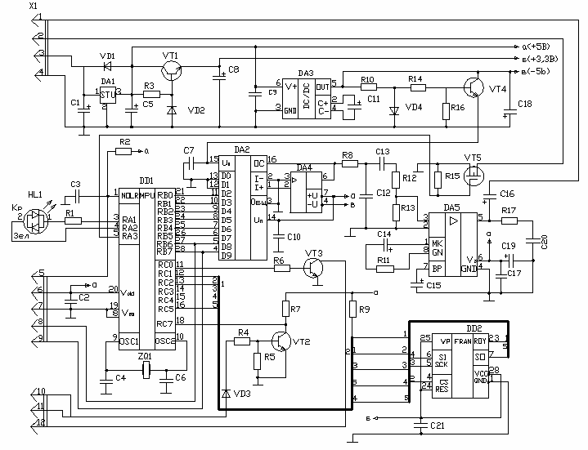

Рисунок 1.1 – Схема електрична принципова пристрою голосової інформації

1.3 Аналіз умов експлуатації

Проектований виріб належить до класу ЕА,що транспортується, група 3. Клас використання ПЕА - пересувна, підгрупа - побутова, група виконання - електронна апаратура, що працює на рухомих об'єктах. За кліматичним виконанням даний виріб відноситься до категорії ПХЛ - для макрокліматичних району з помірним і холодним кліматом, де середня з щорічних абсолютних максимальних температура повітря дорівнює або нижче +40 ⁰С.
ПГІ буде експлуатуватися при наступних кліматичних умовах:
- температура навколишнього повітря: -10… +45 ⁰С;
- відносна вологість повітря при температурі +25 ⁰С: 40…98%;
- атмосферний тиск: 84…107 кПа;
- частота вібрацій: 10…70 Гц з максимальною амплітудою 0,8мм.
Умови експлуатації розроблювального блоку не передбачають його роботу в приміщеннях з агресивними газовими середовищами або при жорстких кліматичних і температурних впливах. Внаслідок цього прийняття спеціальних заходів щодо захисту пристрою від даних шкідливих дій не проводилося, проте для захисту друкованих провідників на платі від окислення, її необхідно покрити шаром лаку, що запобігає прямий доступ до плати і провідникам. Дана міра захисту погіршує ремонтопридатність даного блоку, але збільшує термін служби апарату.
Аналіз умов експлуатації дозволяє зробити наступні висновки:
- умови експлуатації відповідають виконанню за ГОСТ 15150-69 для районів з помірним і холодним кліматом (ПХЛ);
- залежно від стійкості до впливів зовнішніх кліматичних факторів в процесі експлуатації, пристрій належить до 4 категорії за ГОСТ 20397-82;
- немає необхідності в розрахунку системи амортизації пристрою через невеликі механічних впливів на нього на місці експлуатації, досить амортизації стійок корпусу;
- відсутня необхідність використання елементів теплоізоляції, примусового охолодження і захисту від впливів кліматичних факторів;
- необхідно застосувати лакофарбове покриття для захисту пристрою від корозії при дії вологи.
У наступному підрозділі буде проаналізовано елементна база вироби, після чого будуть уточнюватися умови експлуатації виробу в цілому.

1.4 Аналіз елементної бази

У БГІ, що розробляється використовується елементна база вітчизняного та зарубіжного виробництва, таких відомих фірм як Atmel, Dallas, Maxim, Motorola, Philips, МЕЛТ та ін. Элементи цих фірм характеризуються високою надійністю і відносно недорогою вартістю.
У БГІ використовуються наступні ЕРЕ: 15 резисторів; 21 конденсатор;7 мікросхем; 5 транзисторів;4 діоди; 1 світлодіод; 2 роз'єми.
У пристрої використовується прецизійний регульований стабілізатор напруги LM7805, стислі електричні параметри якої наведено нижче. Габаритні розміри наведені на рисунку1.2
Рисунок 1.2 - Габаритні розміри стабілізатора напруги LM7805

Основні технічні характеристики мікросхеми LM7805
Напруга стабілізації………………………………………………………5В
Споживана потужність ……………………………………………….40мВт
Максимальний вихідний струм …………………………………………3А
Діапазон робочих температур……………………………….-10°С…+85°С
Ймовірність відмови …………………………………………..1,3·10⁻⁷ год⁻¹
Максимальна вологість повітря (при температурі +25 ⁰С),...................80%
У пристрої використовується мікроконтролер PIC 16F876, стислі електричні параметри якої наведено нижче. Габаритні розміри наведені на рисунку 1.3.
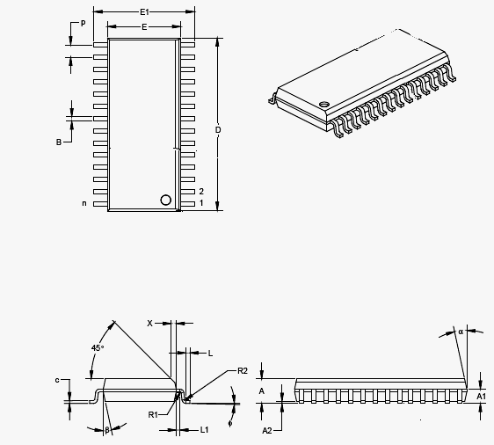
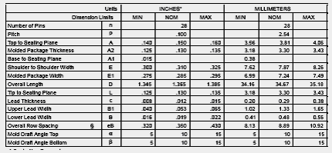
Рисунок 1.3 - Габаритні розміри мікроконтролера PIC 16F876
Основні технічні характеристики мікроконтролера PIC 16F876 :
Напруга живлення………………………………………………………...5В;
Споживана потужність…………………………………………….…50мВт;
Операційна частота ………………………………………………..20 МГц;
Програмна флеш пам'ять ……………………………………………….8К;
Пам'ять даних …………………………………………………………368б;
Робочий діапазон температур ……………………………… -55÷ +125°C;
Ймовірність відмови ……………………………………………1·10⁻⁷ год⁻¹;
Тип корпуса …………………………………………………………SO-28.

У пристрої використовується мікросхема LM386N-1, яка представляє собою широкосмуговий підсилювач. Стислі електричні параметри якої наведено нижче. Габаритні розміри наведені на рисунку1.4.
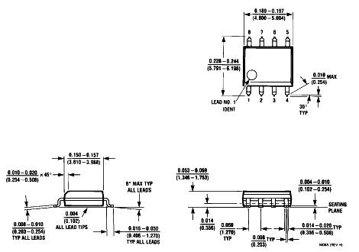
Рисунок 1.4 - Габаритні розміри мікросхеми LM386N-1
Основні технічні характеристики мікросхеми LM386N-1:
Напруга живлення………………………………………………………..7В;
Вихідний струм…………………………………….………………….8 мА;
Максимальная потужність розсіювання, Вт, при температурі корпусу мікросхеми ……………………………………………………+25.500 мВт;
Інтенсивність відмов…………………………………….........1,7·10⁻⁷ год⁻¹;
Діапазон частоти вібрацій ………………..……..……………….20÷50 Гц;
Максимальна амплітуда вібрацій…………………………….…...0,55 мм;
Робочий діапазон температур.......................................................0 ÷ +70°C;
Тип корпусу………………………………………………………..…..SO-8.

У пристрої використовується мікросхема ICL 766OSCBA, яка являє собою логічний перетворювач позитивної напруги в негативну. Стислі електричні параметри якої наведено нижче. Габаритні розміри наведені на рисунку1.5.
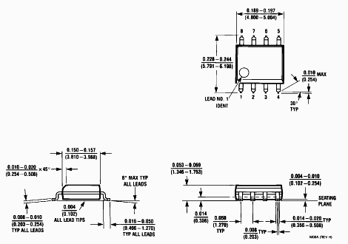
Рисунок 1.5 - Габаритні розміри мікросхеми ICL 766OSCBA

Основні технічні характеристики мікросхеми ICL 766OSCBA
Напруга живлення………………………………………………………..5В;
Споживана потужність……………………………………………….52мВт;
Інтенсивність відмов ……………………………………........1,9·10⁻⁷ год⁻¹;
Діапазон частоти вібрацій………………..……..…………………5÷55 Гц;
Максимальна амплітуда вібрацій…………………………………..0,5 мм;
Робочий діапазон температур.................................................-55 ÷ +125°C;
Атмосферний тиск…..................................................................84÷108 кПa;
Відносна вологість повітря при температурі +25°С....…………..до 95 %;
Тип виводів………………………………………………………….…SO-8.

У пристрої використовується мікросхема KP572ПА1, стислі електричні параметри якої наведено нижче. Габаритні розміри наведені на рисунку 1.6.

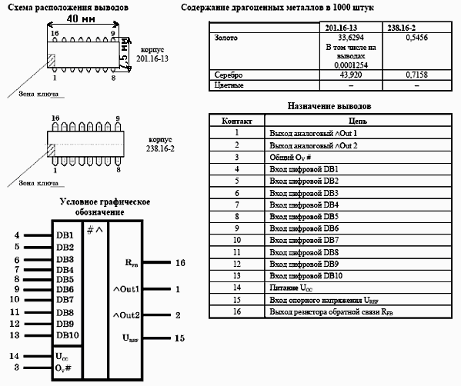
Рисунок 1.6 - Габаритні розміри мікросхеми KP572ПА1

Основні технічні характеристики мікросхеми KP572ПА1
Напруга живлення…………………………………………….…………..5В;
Споживана потужність……………………………………………….60мВт;
Інтенсивність відмов …………………………………….......2,85·10⁻⁷год⁻¹;
Робочий діапазон температур.................................................. –40…+85°C;
Абсолютна похибка перетворення в кінцевій точці шкали...............0,5%;
Струм витоку цифрових входів……………………………………...1мкА;
Тип корпуса………………………………………………………201.16-13.

У пристрої використовується мікросхема LM741CN, яка представляє собою операційний підсилювач загального призначення. Стислі електричні параметри якої наведено нижче. Габаритні розміри наведені на рисунку 1.7

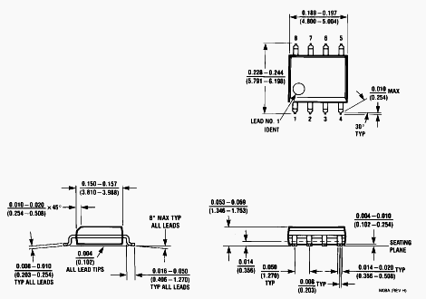
Рисунок 1.7 - Габаритні розміри мікросхеми LM741CN

Основні технічні характеристики мікросхеми LM741CN
Діапазон напруг живлення …………….……………………………±18 В;
Вихідний струм ……………………………………………………….8 мА;
Максимальна потужність розсіювання, при температурі корпусу мікросхеми+25°С……………………………...………………………...500 мВт;
Інтенсивність відмов……………………………………..........0,9·10⁻⁷год⁻¹;
Діапазон частоти вібрацій………………..……..………………..20÷50 Гц;
Максимальна амплітуда вібрацій………………………………... 0,55 мм;
Робочий діапазон температур.....................................................0 ÷ +100°C;
Тип корпусу………………………………………………………..…..SO-8.

У пристрої використовується мікросхема AT45DB 161B-RI, стислі електричні параметри якої наведено нижче. Габаритні розміри наведені на рисунку 1.8.
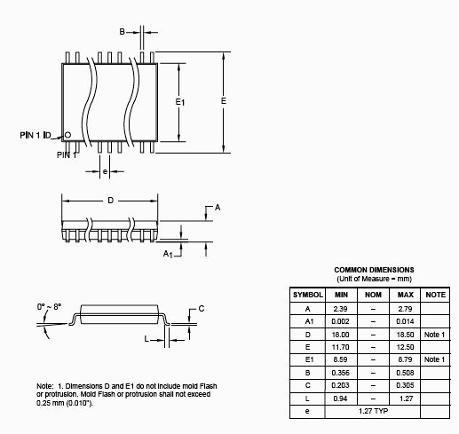
Рисунок 1.8 - Габаритні розміри мікросхема AT45DB 161B-RI

Основні технічні характеристики мікросхеми AT45DB 161B-RI
Напруга живлення…………….……………………..…………....2,7 ÷ 5 В;
Вхідний струм……….…………………………………………….....15 мА;
Максимальна потужність розсіювання при температурі корпусу мікросхеми+70°С……………………………..................................................1 Вт;
Інтенсивність відмов……………………………………..........2,3·10⁻⁷год⁻¹;
Діапазон частоти вібрацій………………..……..………………..25÷60 Гц;
Максимальна амплітуда вібрацій…………………………….….....0,5 мм;
Робочий діапазон температур...................................................-40 ÷ +85°C;
Тип корпусу………………………………………………..………....SO-28.

У пристрої використовуються резистори для поверхневого монтажу RC1206, признач енний для роботи в колах постійного і змінного струму, стислі електричні параметри якого наведено нижче. Габаритні розміри наведені на рисунку 1.9.
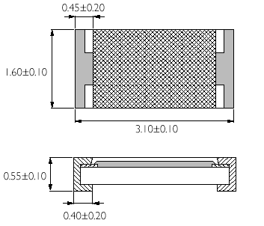
Рисунок 1.9 - Габаритні розміри резистора RC1206

Основні технічні характеристики резисторів RC1206
Максимальна робоча напруга………………...………………………200 В;
Номінальна потужність …………………………………………..0,125 Вт;
Межі номінального опору……………………………….....1...22 · 10⁶ Ом;
Тип корпусу…………………………………………………….…..RC1206;
Діапазон робочих температур………………………………55...+155 ^{о}С;
Ймовірність відмов…………………………………….............2,3·10⁻⁷год⁻¹;
Максимальна вологість повітря (при температурі +25 0С)………...85 %.

У пристрої використовується керамічні неполярні конденсатори для поверхневого монтажу серії С0603С104К4RAC, стислі електричні параметри яких наведено нижче. Габаритні розміри наведені на рисунку 1.10.
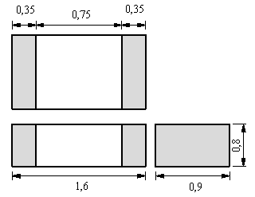
Рисунок 1.10 - Габаритні розміри конденсатора С0603С104К4RAC
Основні технічні характеристики керамічних неполярних конденсаторів С0603С104К4RAC
Робоча напруга…………………………….…………………………...50В;
Діапазону номінальних значень ємності………………….1 пФ…4,7 мкФ
Допустимі відхилення ємності…………………………………….....±5 %;
Робоча температура................................................................-55…+125 °C;
Тип корпусу………………………………………………………........1206;
Ймовірність відмов ……………………………………..…0,333·10⁻⁷ год⁻¹;
Максимальна вологість повітря (при температурі +25 ⁰С……….….75%;

У пристрої використовується алюмінієві електролітичні конденсатори для поверхневого монтажу ELNA серії RV2, стислі електричні параметри яких наведені нижче. Габаритні розміри наведені на рисунку 1.11.
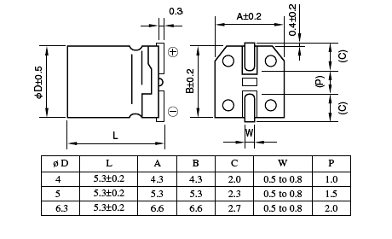
Рисунок 1.11 - Габаритні розміри конденсаторів ELNA серії RV2
Основні технічні характеристики конденсаторів ELNA серії RV2
Діапазон ємностей ………….……………………………..…0,1÷220 мкФ;
Відхилення від номіналу…..……………………………….…….…± 20%;
Максимальна робоча напруга…………………………………………50 В;
Ймовірність відмов……………………………………...........0.1·10⁻⁷ год⁻¹;
Діапазон частоти вібрацій………………..……………………….5÷55 Гц;
Максимальна амплітуда вібрацій…………………………………..0,5 мм;
Робочий діапазон температур...................................................-40 ÷ +85°C;
Атмосферний тиск….................................................................84÷108 кПa;
Відносна вологість повітря при температурі +35°С....………… до 95 %;
У пристрої використовуються транзистори PHILIPS BC817, стислі електричні параметри яких наведені нижче. Габаритні розміри наведені на рисунку 1.12.
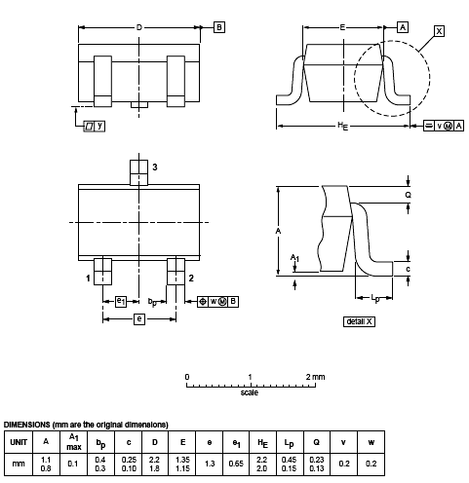
Рисунок 1.12 - Габаритні розміри транзисторів PHILIPS BC817
Основні технічні характеристики транзисторів PHILIPS BC817
Напруга колектор-еммітер ………………….………………...……....45 В;
Максимальний струм колектора……………………………………….1 А;
Коефіцієнт посилення транзистора……………………………….…...600;
Споживана потужність……………………………………………200 мВт;
Ймовірність відмов…………………………………….......0,005·10⁻⁷ год⁻¹;
Діапазон частоти вібрацій………………..…………………….....5÷55 Гц;
Максимальна амплітуда вібрацій……………….………..………...0,5 мм;
Робочий діапазон температур.................................................-65 ÷ +150°C;
Атмосферний тиск ….................................................................84÷108 кПa;
Відносна вологість повітря при температурі +35°С....…….…….до 95 %;
Тип виводів……………………………...…..…………..…………….КПМ.

У пристрої використовується польовий транзистор IRLL2705, стислі електричні параметри якого наведені нижче. Габаритні розміри наведені на рисунку 1.13.
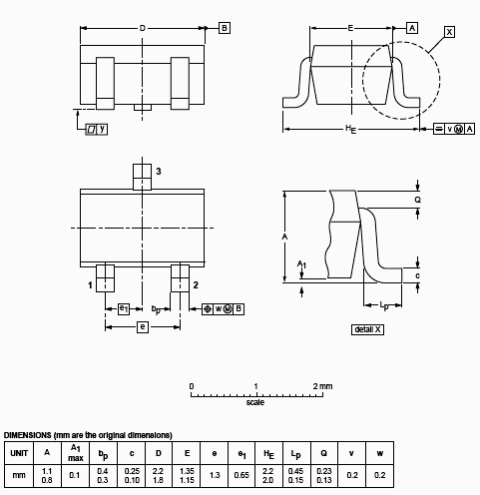
Рисунок 1.13 - Габаритні розміри транзистора IRLL2705
Основні технічні характеристики польового транзистора IRLL2705
Гранична напруга затвор-витік………………………………….........16 В;
Максимальна робоча напруга стік-витік ……………………....…….55 В;
Струм стоку………………………..…………………………..………..2 А;
Опір відкритого каналу…………………………………………....0,02 Ом;
Ймовірність відмов……………………………...................0.05.·10⁻⁷ год⁻¹;
Діапазон частоти вібрацій………………..…………………….....5÷55 Гц;
Максимальна амплітуда вібрацій………………………………......0,5 мм;
Робочий діапазон температур.................................................-65 ÷ +150°C;
Атмосферний тиск…..................................................................84÷108 кПa;
Відносна вологість повітря при температурі +35°С.....………….до 95 %;
Корпус……………………………..……..……………………………КПМ.
У пристрої використовується транзистор BC807, стислі електричні параметри якого наведені нижче. Габаритні розміри наведені на рисунку 1.14.
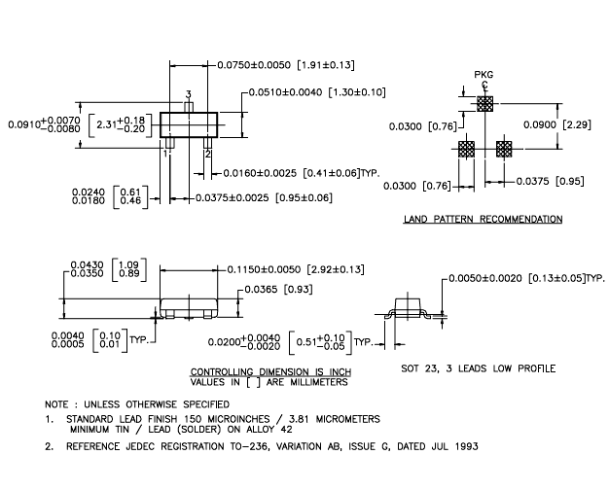.
Рисунок 1.14 - Габаритні розміри транзистора BC807

Основні технічні характеристики транзистора BC807
Гранична напруга затвор-витік ………………………………………..4 В;
Гранична напруга стік-витік…………………………………………..30 В;
Струм стоку………………………..……………………………..……...2 А;
Коефіцієнт посилення транзистора……………………………………600;
Опір відкритого каналу…………………………………….……...0,25 Ом;
Інтенсивність відмов…………………………………….......0.05·10⁻⁷ год⁻¹;
Діапазон частоти вібрацій………………..……………..................5÷55 Гц;
Максимальна амплітуда вібрацій………………………..................0,5 мм;
Робочий діапазон температур.................................................-55 ÷ +150°C;
Атмосферний тиск ….................................................................84÷108 кПa;
Відносна вологість повітря при температурі +35°С....……….….до 95 %;
Корпус…………………………………………………………………КПМ.
У пристрої використовуються кварцовий резонатор HC-49SM, стислі електричні параметри якого наведено нижче. Габаритні розміри наведені на рисунку 1.15.

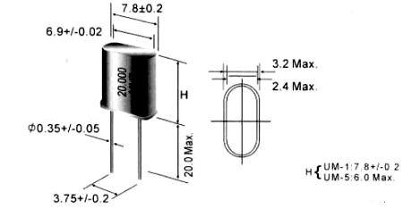
Рисунок 1.15 - Габаритні розміри кварцового резонатора HC-49SM

Основні технічні характеристики кварцового резонатора HC-49SM
Робоча частота…………….……..…………..……………………..20 МГц;
Інтенсивність відмов……………………………………......0.28 ·10⁻⁷ год⁻¹;
Діапазон частоти вібрацій………………..……..…………............5÷55 Гц;
Максимальна амплітуда вібрацій…………………………………..0,5 мм;
Робочий діапазон температур...................................................-10 ÷ +60°C;
Атмосферний тиск….................................................................84÷108 кПa;
Відносна вологість повітря при температурі +35°С....………….до 95 %;
Корпус…………………………………..……………...……………UM-1.
У пристрої використовуються діоди DO-35, стислі електричні параметри яких наведені нижче. Габаритні розміри наведені на рисунку 1.16.
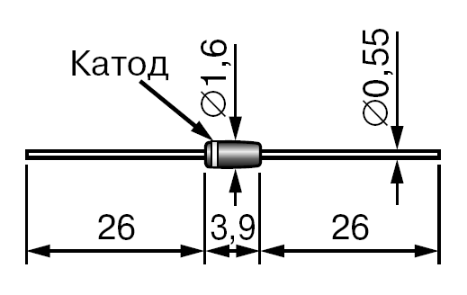
Рисунок 1.16 - Габаритні розміри діода DO-35
Основні технічні характеристики діода DO-35
Прямий струм……….……..…………..…………………………...450 мА;
Зворотний струм……….……..…………..……………………….....5 мкА;
Пряме напруга пробою…………………………………….………….75 В;
Зворотне робоча напруга ……………………………………............100 В;
Максимальна споживана потужність……………..……………….10 мВт;
Час спрацювання…………………….…………………………………4 нс;
Інтенсивність відмов ………………………….....................0,04·10⁻⁷ год⁻¹;
Діапазон частоти вібрацій………………..……..………………...5÷55 Гц;
Максимальна амплітуда вібрацій……………………………...…...0,5 мм;
Робочий діапазон температур...................................................-40 ÷ +85°C;
Атмосферний тиск…..................................................................84÷108 кПa;
Відносна вологість повітря при температурі +35°С....…….…….до 95 %.

У пристрої використовується світлодіод L-57EGW, стислі електричні параметри якого наведені нижче. Габаритні розміри наведені на рисунку 1.17.
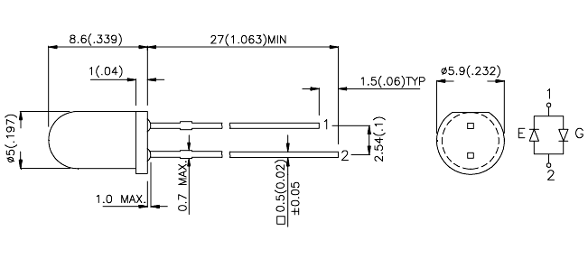
Рисунок 1.17 - Габаритні розміри світлодіода L-57EGW

Основні технічні характеристики світлодіода L-57EGW
Прямий струм……….……..…………..………………......................30 мА;
Зворотний струм……………...…………..……………………….....5 мкА;
Пряме напруга пробою…………………………………….……….….75 В;
Зворотне робоча напруга…………………………………………….100 В;
Максимальна споживана потужність……………..………….......105 мВт;
Час спрацювання …………………………………..…………………..4 нс;
Інтенсивність відмов ……………………………………......0,04·10⁻⁷ год⁻¹;
Діапазон частоти вібрацій ………………..……..……………......5÷55 Гц;
Максимальна амплітуда вібрацій ……………………….………....0,5 мм;
Робочий діапазон температур...................................................-40 ÷ +85°C;
Атмосферний тиск …................................................................84÷108 кПa;
Відносна вологість повітря при температурі +35°С....…………до 95 %;
Кількість кольорів …………………………………………………..……2.

У пристрої для комутації блоку використовується роз'єм типу DB-9f. Габаритні розміри вказані на рисунку 1.18.
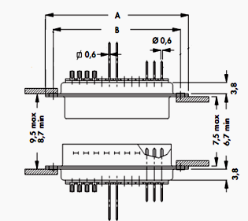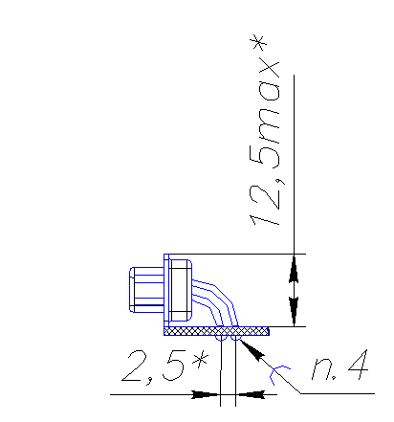
Рисунок 1.18 - Габаритні розміри роз'єму типу DB-9f
Проаналізувавши характеристики застосовуваних ЕРЕ, можна зробити висновок, що вони повністю відповідають необхідним вимогам до пристрою, що проектується.
З огляду на високу щільність монтажу рекомендованим кроком трасування ДП є крок, кратний 1,25 мм, що відповідає третьому класу точності за ГОСТ 23751-86. Друкована плата двостороння.

Таким чином, запропоновані елементи задовольняють всім умовам експлуатації в цілому, які описані в підрозділі 1.2.

1.5 Аналіз конструкторсько - технологічних аналогів

Розглянемо зовнішній вигляд і функціональні особливості аналогів розроблювального пристрою. На рисунку 1.19 представлений зовнішній вигляд інформатора VS-390.
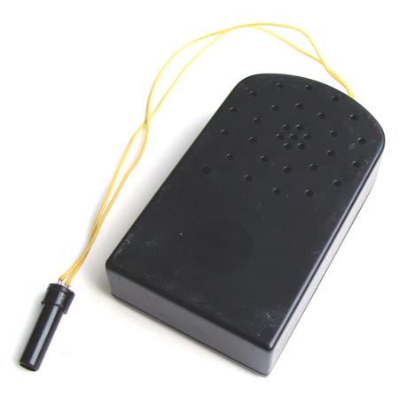
Рисунок 1.19 – Інформатор VS-390
VS-390 - мовний інформатор, що перезаписується, з датчиком руху, має живлення від батарейок. Дозволяє записати одне або кілька голосових, звукових або музичних повідомлень з дуже гарною якістю звучання і загальною тривалістю до 8.5 хвилин. Включення відтворення відбувається автоматично при русі людини в межах 1.5-2 м від датчика. Можлива поставка в модифікації з включенням виносною кнопкою або клавішею.
Параметри:
- максимальна тривалість звучання (без урахування пауз) - 2.5-8.5 хвилин в залежності від необхідної якості звуку;
- розміри: 110х63х27мм;
- датчик руху: виносний на дроті, розмір датчика - діаметр 10мм, довжина 30мм;
- вихідна потужність- 1 Вт;
- елементи живлення- АА х 3шт.
Мовний інформатор Gamma GF 820 (рисунок 1.20) призначений для відтворення звукових і голосових повідомлень в режимі нагадування і режимі попередження.
У режимі нагадування:
- нагадування про необхідність пристебнути ремені безпеки (при включенні запалення);
- не відключених габаритних вогнях (при вимиканні запалювання, але не відключених габаритних вогнях);
- не відключеному перемикачі повороту (через 2 хв. після включення).
У режимі попередження:
- небезпечному перегрів двигуна;
- низькому рівні палива в бензобаку;
- виникненні несправності, виявленої бортовою системою контролю (БСК)
Додатково:
- звуковий супровід включеного сигналу поворото;
- інтерактивні голосові повідомлення протягом налаштування.
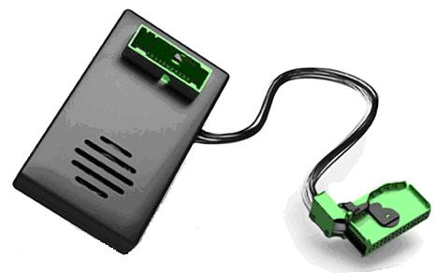
Рисунок 1.20 – Мовний інформатор Gamma GF 820

Стислі технічні характеристики виробу:- споживаний струм при вимкненому запаленні:
<10 мА;
- тип шифрування: 8 Біт, SAMPLE RATE 8000, BIT-depth 16;
- управління гучністю: 3 режими (голосно / тихо / вимкнено);
- вбудований динамік 0,5 Вт.
Слід зазначити, що більшість існуючих аналогів значно перевищують розроблювальний пристрій за функціональними можливостями, але нічим не краще, а більшість аналогів навіть поступаються за кількістю голосових команд, що записуються, при головній гідності розроблювального пристрою - порівняно низька вартість.

1.6 Аналіз технології виготовлення

Дуже важливе значення на стадії аналізу ТЗ має врахування особливостей виготовлення проектованого апарату, оскільки саме технологічність конструкції і підготовленість виробництва до випуску даного виду ПЕА в кінцевому рахунку визначає його якість і вартість виробу.
Розроблюваний блок голосової інформації з конструкторської та технологічної точок зору є пристроєм середньої складності. Проектований виріб передбачається випускати на підприємстві, серійно або дрібносерійно випускає ПЕА широкої номенклатури. Передбачається, що на підприємстві освоєні такі типові технологічні процеси:
- виготовлення друкованих плат - комбінований позитивний метод;
- підготовка НЕ до монтажу - автоматична, напівавтоматична;
- установка НЕ на друковані плати - автоматична і напівавтоматична (за допомогою світломонтажних столів);
- методи пайки: ручна, індивідуальна.
За результатами аналізу технологій, освоєних на передбачуваному підприємстві-виробнику проектованого блоку і складу застосовуваної елементної бази можна сформулювати вимоги до виробництва:
- у складі елементної бази найбільшу частку мають навісні елементи поверхневого монтажу і компоненти з аксіальним висновками, тому їх підготовка до монтажу і сам процес встановлення на ДП необхідно автоматизувати в першу чергу. При цьому через відносно малого обсягу випуску доцільно використовувати універсальні автомати з установки КМП і елементів з аксіальним висновками, що дозволить знизити витрати на технологічну підготовку виробництва;
- наявність у складі елементної бази малої кількості оригінальних НЕ (близько 5%) робить неефективною автоматизацію їх підготовки й установки, при цьому найбільш прийнятним варіантом є їх ручна або напівавтоматична підготовка з подальшою установкою на ДП з допомогою світломонтажних столів.
Уніфікація виготовлення корпусу, застосування типових технологічних процесів розроблених на даному підприємстві, дозволяє знизити собівартість виробу при його невеликих обсягах виробництва.

1.7 Технічні пропозиції на розробку

У процесі і результаті аналізу ТЗ можна сформулювати низку вимог, які необхідно виконати в процесі конструювання пристрою:
- діапазон температур навколишнього середовища від -10 до +45°С;
- відносна вологість повітря (при t = +25 ° С) від 40 до 98%;
- атмосферний тиск 84 ... 107 кПа;
- напрацювання на відмову проектованого виробу повинна становити не менше 10000 годин;
- імовірність безвідмовної роботи повинна бути на рівні 0,85 - 0,94 за 10000 годин;
- електронну частина блоку реалізувати на двосторонній ДП, радіоелементи розташувати з одного боку друкованої плати;
- розміщення друкованої плати в корпусі - горизонтальне;
- друкована плата повинна бути виконана за 3-м класом точності;
- крок координатної сітки - 1,25 мм;
- необхідно застосувати лакофарбові покриття для захисту пристрою від корозії при дії вологи;
- по краях плати передбачити технологічну зону завширшки 5,0 мм;
- роз'єм необхідно розмістити по краяю плати;
- світлодіот HL1 монтувати окремо від плати на потрібне місце на панелі управління і з'єднувати з ДП витою парою;
- мікросхеми DD1 і DA2 повинні розташовуватися поруч на друкованій платі, щоб забезпечити мінімальну довжину ланцюга звукового сигналу;
- для забезпечення нормального теплового режиму застосувати природне охолодження.
- розмір друкованої плати БГІ - не більше 80х90 мм;
- розмiр пристрою- не бiльше 1195,2x 136 мм;
- маса пристрою-200г;
- елементи фіксації і кріплення в пристрої - гвинтові з'єднувачі.

2 РОЗРОБКА КОНСТРУКЦІЇ ВИРОБУ

2.1 Вибір типу і розмірів друкованої плати

Друкована плата є основним конструктивним елементом ЕА. Їх застосовують у типових елементах заміни для здійснення електричних з'єднань і як несущі конструкції для радіоелементів.
З причини середньої складності електричної схеми найбільш прийнятним буде використання односторонньої ДП, так як вона цілком дозволяє реалізувати запропоновану схему.
По точності виконання елементів конструкції друковані плати поділяються на п'ять класів точності. Друковані плати 1 і 2 класів точності найбільш прості у виконанні, надійні в експлуатації і мають мінімальну вартість. Друковані плати 3, 4 і 5 класів точності вимагають використання високоякісних матеріалів, інструмента, устаткування, обмеження габаритних розмірів і т.д. Максимальний розмір плат для 1, 2 і 3 класів точності становить 470х470мм, для 4 класу точності - не більше 180х180мм, для 5 класу точності - не більше 150х150мм. Найбільш поширене виготовлення ДП по 3 і 4 класу точності.
Друковані плати рекомендується виготовляти по 2 і 3 класу точності. Схема електрична принципова є досить насиченою ЕРЕ. Тому ДП буде виготовлятися по 3 класу точності.
Для визначення площі розроблюваних конструкцій друкованих плат скористаємося формулою
$S=К_{З}⋅\sum{S_{i}},$ (2.1)
де $S_{i}$ – установча площа i-го навісного елемента;
$К_{З}$ – коефіцієнт втрат площі (K_{з}=1…3).
Площі, займані окремими елементами:
$$S_{\text{LM}\text{7805}}=5,\text{12}{\text{мм}}^{2}$$
$$S_{\text{PIC}\text{16}F\text{876}}=\text{290},\text{59}{\text{мм}}^{2}$$
$S_{\text{LM}\text{386}N−1}=\text{31},\text{01}{\text{мм}}^{2}$
$S_{\text{ICL}\text{766}\text{OSCBA}}=\text{31}{\text{мм}}^{2}$
$S_{\text{KP}\text{572}\text{ПА}1}=\text{300}{\text{мм}}^{2}$, $S_{\text{LM}\text{741}\text{CN}}=\text{31}{\text{мм}}^{2}$, $S_{\text{AT}\text{45}\text{DB}\text{161}B−\text{RI}}=\text{231},\text{25}{\text{мм}}^{2}$, $S_{\text{RC}\text{1206}}=\text{74},4{\text{мм}}^{2}$, $S_{\text{CO}\text{603}C\text{104}K4\text{RAC}}=\text{18},\text{72}{\text{мм}}^{2}$, $S_{\text{RV}2}=\text{434},\text{07}{\text{мм}}^{2}$, $S_{\text{BC}\text{817}}=\text{72},6{\text{мм}}^{2}$, $S_{\text{IRLL}\text{2705}}=\text{72},6{\text{мм}}^{2}$, $S_{\text{BC}\text{807}}=2,\text{079}{\text{мм}}^{2}$, $S_{\text{ZQ}1}=\text{49},\text{92}{\text{мм}}^{2}$, $S_{\text{DO}−\text{35}}=\text{357},\text{79}{\text{мм}}^{2}$, $S_{\text{DB}−9F}=\text{595},\text{84}{\text{мм}}^{2}$.
За формулою (2.1) отримуємо:
$S=3⋅$(5,12+290,59+31,01+31+300+31+231,25+74,4+18,72+434,07+72,6+72,6+2,079+49,92+357,76+148+595,84)=8020,077 мм².
Плати уніфікованих типових конструкцій не підходять, тому що пристрій не стандартне, тому візьмемо ДП довільних розмірів з дотриманням вимог:
Враховуючи наявність перехідних отворів і друкованих провідників друковану плату необхідно вибирати з запасом. Згідно вищевикладеним вимогам ДП буде мати такі розміри: 8590 мм.
В якості діелектричної основи для виготовлення ДП, широке розповсюдження отримали шаруваті діелектрики, що складаються з наповнювача й сполучної речовини (синтетичної смоли), керамічні та металеві (з поверхневим діелектричним шаром) матеріали. Товщина ДП залежить від методу виготовлення, кількості шарів і товщини матеріалу, і може бути в межах від 0,3 до 3 мм. Так як ДП при експлуатації не буде піддаватися високим тепловим впливам, проте можливі механічні дії, то згідно з ГОСТ 10316-78, вибираємо найбільш поширений матеріал склотекстоліт СФ-2-35-1,5 з товщиною діелектрика 1,5 мм, товщина фольги 35мкм.
Розміщення навісних елементів на друкованих платах здійснюємо відповідно до ДСТУ 2279-94. При розташуванні інтегральних схем, ЕРЕ на друкованій платі необхідно передбачати забезпечення основних технологічних вимог, що пред'являються до апаратури (автоматизоване складання, паяння, контроль, ремонтопридатність).
У процесі конструювання ДП виконуються такі розрахунки:
- конструктивно - технологічний розрахунок друкованого монтажу;
- розрахунок по постійному струму (статичний);
- розрахунок по змінному струму (динамічний).
- перевірочний розрахунок теплового режиму;
- розрахунок надійності блоку.

2.2 Конструктивно - технологічний розрахунок друкованої плати

Метою конструктивного-технологічного розрахунку є визначення основних конструктивних параметрів друкованого монтажу з урахуванням виробничих похибок рисунка провідних елементів, фотошаблона, базування, свердління й т.п.
Основні умовні позначення параметрів друкованого монтажу і графічне зображення ДП наведені на рисунку 2.1. Номінальні значення основних параметрів друкованого монтажу для 3-го класу точності ДП наведені в таблиці 2.1, а допустимі похибки виконання конструктивних елементів - у таблиці 2.2.
Таблиця 2.1 – Номінальні значення основних параметрів друкованого монтажу для 3-го класу точності ДП
Найменування розрахункового елемента | Позначення | Значення параметрів
Ширина провідника, мм | t | 0,25
Відстань між краями сусідніх елементів провідного рисунка, мм | S_{М} | 0,25
Відношення діаметра металізованого отвору до товщини плати | I | 0,33
Ширина гарантійного паска контактної площадки,мм | B | 0,10

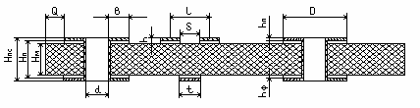
Рисунок 2.1 – Основні параметри друкованого монтажу

Найменування параметра | Позначення | Значення, мм
Допуск на отвір без металізації при  ∅≤1 мм  ∅>1 мм | $$Δd$$ | ±0,05  ±0,10
Допуск на ширину провідника  Без покриття  З покриттям | $$Δt$$ | +0,10  -0,08
Допуск при розташуванні отворів при розмірі ДП, мм  L ≤ 180  180 < L ≤ 360 | $$δd$$ | 0,08  0,10
Допуск на розташування контактних площадок при  L ≤ 180  180 < L ≤ 360 | $$δр$$ | 0,2  0,25
Допуск на розташування провідників | $$δl$$ | 0,05
Таблиця 2.2 – Допустимі похибки виконання конструктивних елементівля 3-го класу точності ДП
У проектованої ДП є перехідні і монтажні отвори. Діаметри перехідних і монтажних отворів повинні відповідати ГОСТ 10317-79.
Перехідним отвором ДП називається отвір, що служить для з'єднання провідних шарів ДП. Мінімальний діаметр перехідного отвору визначають зі співвідношення
$d_{п}≥{\text{ІН}}_{п}$, (2.2)
де $Н_{п}$ – товщина друкованої плати ($Н_{п}=1,5 \text{мм}$).
$d_{п}≥0,\text{33}⋅1,5=0,\text{495}\text{мм}$ (2.3)
Приймаємо діаметр перехідного отвору $d_{п}=0,5\text{мм}$.
Мінімальний діаметр монтажного отвору:
$d_{м}≥d_{в}+Δ+\left|{Δd}_{н}\right|$,
де $d_{в}$– діаметр виводу навісного елемента;
Δ – зазор між виводом і монтажним отвором для пайки (Δ=0,1 ... 0,4 мм);
${Δd}_{н}$ – нижнє граничне відхилення номінального значення діаметра отвору (${Δd}_{н}=0,\text{05} \text{мм}$).
Діаметри виводів елементів, що застосовуються:
- діодів : $d_{1}=0,5 \text{мм}$;
- конденсаторів ЕLNA і роз`ємів DB-9f: $d_{2}=0,6 \text{мм}$.
Діаметри монтажних отворів:
$d_{М1}=0,5+0,2+0,\text{05}=0,\text{75} \text{мм}$. Приймаємо $d_{М1}=0,9 \text{мм}$.
$d_{М4}=0,6+0,2+0,\text{05}=0,\text{85} \text{мм}$. Приймаємо $d_{М2}=1 \text{мм}$.
Ширина провідників сигнальних ланцюгів:
$t=t_{м}+\left|{Δt}_{н}\right|$ , (2.4)
де $t_{М}$ – мінімально допустима ширина провідника ($t_{М}=0,\text{25} \text{мм}$);
${Δt}_{н}$ – нижнє граничне відхилення ширини провідника (${Δt}_{н}=0,\text{03} \text{мм}$).
$$t=0,\text{25}+0,\text{03}=0,\text{28}\text{мм}$$
Приймаються ширину провідника $t=0,3 \text{мм}$.
Номінальне значення відстані між сусідніми елементами друкованого монтажу:
$S=S_{м}+{Δt}_{в}$ (2.5)
де S_{М} - відстань між краями сусідніх елементів провідного рисунка (S_{М} = 0,25);
${Δt}_{в}$ – верхнє граничне відхилення ширини провідника (${Δt}_{в}=0,\text{03} \text{мм}$).
$$S=0,\text{25}+0,\text{03}=0,\text{28} \text{мм}$$
Приймаємо $S=0,3 \text{мм}$.
Діаметр контактної площадки (для перехідних і монтажних отворів):
, (2.6)
де $d$ – діаметр отвору;
$δd$ – діаметральне значення позиційного допуску розміщення центрів отворів щодо номінального положення
($δd=0,\text{08} \text{мм}$);
$δp$ – діаметральне значення позиційного допуску розміщення контактних площадок щодо номінального положення ($δp=0,2 \text{мм}$).
Діаметр контактних площадок перехідних отворів:
$$D_{1}=0,9+0,\text{05}+2⋅0,1+2⋅0,\text{03}+\sqrt{0,{\text{08}}^{2}+{0,2}^{2}+0,{\text{08}}^{2}}=1,\text{39} \text{мм}$$
Приймаємо $D_{1}=1,4 \text{мм}$.
$$D_{2}=1+0,\text{05}+2⋅0,1+2⋅0,\text{03}+\sqrt{0,{\text{08}}^{2}+{0,2}^{2}+0,{\text{08}}^{2}}=1,\text{49} \text{мм}$$
Приймаємо $D_{2}=1,5 \text{мм}$.
Можна виділити основні параметри друкованого монтажу, значення яких можуть коректуватися у бік збільшення на підставі електричного розрахунку тих же елементів по постійному струму:
- діаметр перехідних отворів 0,5 мм;
- діаметри монтажних отворів 0,9; 1; 3,2 мм;
- номінальна ширина провідника 0,3 мм;
- номінальна відстань між сусідніми елементами провідного малюнка 0,4 мм;
- діаметр контактних площадок 1,4; 1,5 мм .

2.3 Розрахунок по постійному струму

Найбільш важливими електричними властивостями друкованих плат по постійному току є перевантажувальна здатність провідників по струму, опір провідників і діелектрична міцність основи друкованої плати.
Ширина провідників живлення і «землі» визначається за формулою:
$S_{\text{ПЗ}}≥\frac{ρ⋅l⋅I}{0,\text{02}⋅U_{П}},$ (2.7)
де ρ – питомий опір провідника (ρ = 0,017 Ом·мм2/м);
– максимальна довжина провідника (примем l=0,5 м);
– максимальний струм, що протікає по провіднику;
– напруга живлення схеми.
$$S_{\text{ПЗ}}≥\frac{0,\text{017}⋅0,5⋅0,2}{0,\text{02}⋅9}=0,\text{0094}{\text{мм}}^{2}$$
Мінімальна ширина шин живлення і «землі»:
$b_{\text{ПЗ}}=\frac{S_{\text{ПЗ}}}{h_{\text{пф}}},$ (2.8)
де $h_{\text{пф}}$- товщина фольги
$$b_{\text{ПЗ}}=\frac{0,\text{0094}}{0,\text{035}}=0,\text{27}\text{мм}$$
Приймаємо $b_{\text{ПЗ}}=0,4\text{мм}$
Кількість контактів з’єднувача:
$n_{К}=\frac{S_{\text{ПЗ}}}{π⋅d⋅h_{\text{пф}}},$ (2.9)
$$n_{К}=\frac{0,\text{0094}}{3,\text{14}⋅0,9⋅0,\text{035}}=0,\text{095}$$
Зазор між провідниками вибирають на підставі даних в залежності від різниці напруг між сусідніми провідниками. Напруга пробою лакованих плат визначається електричною міцністю лакового покриття. Для друкованої плати, що розробляється, з урахуванням максимальної різниці потенціалів між двома сусідніми провідниками мінімальний зазор складає 0,25 мм.
Отримані результати розрахунку по постійному току уточнюють прийняті раніше розміри друкованого монтажу. Розрахунок показав можливість нормального функціонування проектованого виробу з точки зору здатності навантаження провідників по струму та напрузі.
2.4 Розрахунок по перемінному струму

При передачі по друкованим елементам плати високочастотних імпульсних сигналів через наявність індуктивного опору провідників, взаємної індуктивності і ємності, опору витоку між провідниками сигнали спотворюються, з'являються перехресні перешкоди. Розрахунок по перемінному струму дозволяє уточнити максимальну довжину одиночного провідника, максимальну довжину спільного проходження поруч розташованих провідників, зазори між провідниками.
Допустиму довжину трьох паралельно розміщених сигнальних провідників розраховують за формулою
$l_{д}=\frac{0,5l_{\text{сд}}l_{\text{mд}}}{l_{\text{сд}}+l_{\text{mд}}},$ (2.10)
де $l_{\text{cд}},l_{\text{mд}}$ - гранична довжина паралельно розміщених провідників при дії тільки ємнісного паразитного зв'язку і тільки індуктивного паразитного зв'язку відповідно. Гранична довжина паралельно розміщених провідників при дії тільки ємнісного паразитного зв'язку визначається за формулою
$l_{\text{cд}}=\frac{С_{д}}{С_{n}},$ (2.11)
де $C_{д}$ – допустима ємність паразитного зв'язку ($C_{д}=\text{50} \text{пФ}$);
$С_{n}$ –погонна ємність лінії зв'язку, яка визначається за формулою:,
$С_{n}=K_{П}ξ^{},$ (2.12)
де $К_{П}$ – коефіцієнт пропорційності ($К_{П}=0,\text{12}$);
$ξ^{}$ – діелектрична проникність середовища.
Діелектрична проникність середовища для провідників, розташованих на поверхні плати
$ξ^{}=\frac{ξ_{0}+ξ}{2},$ (2.13)

де $ξ_{0}$ - діелектрична проникність повітря або лаку;
$ξ$ - діелектрична проникність матеріалу плати.
Для використовуваного в якості підстави ДП склотекстолита марки СТФ2-35-1,5 $ξ=6$, для кремнійорганічного лаку DCA200H $ξ_{0}=4$.
$$ξ^{}=\frac{4+6}{2}=5;$$
$$С_{n}=0,\text{12}⋅5=0,6 {\text{пФ}}/{\text{см}};$$
$$l_{\text{cд}}={\text{50}}/{0,6}=\text{83} \text{см}\text{.}$$
Гранична довжина паралельно розташованих сусідніх провідників при дії тільки індуктивного паразитного зв'язку для плати без екранованої площини:
$l_{\text{mд}}\left[\text{ln}\left(\frac{2l_{\text{mд}}}{S+0,5(t_{1}+t_{2})}\right)−1\right]=\frac{t_{\text{зс}}(U_{\text{ny}}+U_{o})}{K_{З}ΔІ},$ (2.14)
де $U_{\text{ny}}$ – значення перешкодостійкості мікросхем, В ($U_{\text{пу}}=0,4 В$);
$U_{o}$ – напруга логічного «0», В ($U_{o}=0,4 В$);
$ΔІ$ – перепад струму в ланцюзі живлення при перемиканні ІС ($ΔІ=0,\text{01} А$);
$t_{\text{зс}}$ – середній час затримки ($t_{\text{зс}}=\text{40} \text{нс}$);
$K_{З}$ – коефіцієнт запасу ($K_{З}=0,5\text{.}\text{.}\text{.}0,7$).
Для рішення рівняння використовується ітераційний метод Ньютона.
Введемо позначення:
$Z=l_{\text{mд}};$ (2.15)
$С=\frac{t_{\text{ЗС}}(U_{\text{ny}}+U_{0})}{K_{З}ΔІ};$ (2.16)
B = -1; (2.17)
$А=\frac{S+0,5(t_{1}+t_{2})}{2}\text{.}$ (2.18)
Тоді вихідне рівняння перетвориться до виду:
$Z\left[\text{ln}\left(\frac{Z}{A}\right)+B\right]−C=0\text{.}$ (2.19)
Ітераційна формула буде мати наступний вигляд:
$Z_{i+1}=\frac{Z_{i}+C}{\text{ln}\left(\frac{Z_{i}}{A}\right)+B+1}\text{.}$ (2.20)
Обчислення по ітераційній формулі виконують до тих пір, поки не виконається умова:
$\left|Z_{i+1}−Z_{i}\right|≤Δ,$ (2.21)
де Δ – точність обчислення.
$$С=\frac{\text{40}⋅(0,\text{04}+0,\text{04})}{0,6⋅0,\text{01}}=\text{533};$$
B = -1;
$$A=\frac{0,4+0,5(0,3+0,3)}{2}=0,\text{35};$$
Приймаємо Z₀=150; Δ=1.
$$Z_{1}=\frac{\text{150}+\text{533}}{\text{ln}\left(\frac{\text{150}}{0,\text{35}}\right)−1+1}=\text{267},\text{09};$$
$\left|Z_{1}−Z_{0}\right|=\left|\text{267},\text{09}−\text{150}\right|=\text{117},\text{09}>1$ – необхідна умова не виконується;
$$Z_{2}=\frac{\text{267},\text{09}+\text{533}}{\text{ln}\left(\frac{\text{267},\text{09}}{0,\text{35}}\right)−1+1}=\text{277},\text{55};$$
$\left|Z_{2}−Z_{1}\right|=\left|\text{277},\text{55}−\text{267},\text{09}\right|=\text{10},\text{46}>1$ – необхідна умова не виконується;
$$Z_{3}=\frac{\text{277},\text{55}+\text{533}}{\text{ln}\left(\frac{\text{277},\text{55}}{0,\text{35}}\right)−1+1}=\text{279},\text{57};$$
$\left|Z_{3}−Z_{2}\right|=\left|\text{279},\text{57}−\text{277},\text{55}\right|=2,\text{02}>1$ – необхідна умова не виконується;
$$Z_{4}=\frac{\text{279},\text{57}+\text{533}}{\text{ln}\left(\frac{\text{279},\text{57}}{0,\text{35}}\right)−1+1}=\text{279},\text{96};$$
$\left|Z_{4}−Z_{3}\right|=\left|\text{279},\text{96}−\text{279},\text{57}\right|=0,\text{39}<1$ – необхідна умова виконується.
Таким чином, довжина паралельно розташованих сусідніх провідників при дії тільки індуктивного паразитного зв'язку дорівнює $l_{\text{mд}}=\text{279},\text{96} \text{мм}$.

Тоді допустима довжина трьох паралельно розміщених провідників по формулі 2.10 буде дорівнювати:

$l_{д}=\frac{0,5l_{\text{сд}}l_{\text{mд}}}{l_{\text{сд}}+l_{\text{mд}}}=\frac{0,5⋅\text{83}⋅\text{279},\text{96}}{\text{83}+\text{279},\text{96}}=\text{32} \text{см}$.
Згідно отриманому результату розрахунку довжина трьох паралельно розташованих сигнальних провідників не повинна перевищувати 32 см, що є додатковим конструкторським обмеженням при проектуванні ДП розроблюваного пристрою.

2.5 Вибір системи охолодження й оцінка теплового режиму

Компоненти ЕОМ функціонують у строго визначеному температурному діапазоні. Відхід температури за зазначені межі може привести до необоротних структурних змін компонентів.
Нормальним температурним режимом ЕОМ називають такий режим, що при зміні у визначених межах зовнішніх температурних впливів забезпечує зміну параметрів і характеристик конструкції, схем, компонентів, матеріалів у межах, зазначених у ТУ.
При природному охолодженні теплонавантажені елементи прохолоджуються за рахунок природної конвекції повітря, теплопровідності і випромінювання.
Примусове повітряне охолодження автономними вентиляторами і безпосередньою подачею повітря від центрального кондиціонера широко практикується в ЕОМ з тепловиділенням не більш 0,5 Вт /см²
Решта системи охолодження є ще більш складними і застосовуються в складних ЕОМ.
У проектованому пристрої вибираємо природне охолодження тому що щільність теплового потоку від охолоджуваних поверхонь не перевищує 0,05 Вт/см^{2,} коефіцієнт заповнення блоку дуже високий, корпус є герметичним. При цьому методі теплонавантажені елементи охолоджуються за рахунок природної конвекції повітря, теплопровідності і випромінювання. Метод охолодження, будучи самим простим, вимагає підвищеної уваги конструктора до питань раціонального компонування.
В якості елемента, критичних до перегріву розглядається мікросхема AT45DB 161B-RIУ якої максимальна потужність розсіювання 1 Вт;
Розрахунок теплового режиму зробимо на ЕОМ за наявною програмою. Методика, за якою проводився розрахунок, має похибку не гірше ± 10%. Вихідними даними до розрахунку є:
- тип корпусу;
- розміри блоку;
- температура навколишнього середовища;
- потужність, що розсіюється в блоці;
- коефіцієнт заповнення блоку;
- площа розсіювання елементів.
Результати розрахунку наведені в додатку А (температура нагрітої зони 49,54° С, температура повітря 49,46° С, температура поверхні елементів 60,11° С).
За результатами можна зробити висновок про можливість застосування в проектованому пристрої природного охолодження, тому що отримані результати задовольняють технічним умовам на ЕРЕ.

2.6 Оцінка показників надійності виробу

Надійність ЕА - властивість виконувати задані функції, зберігаючи експлуатаційні показники в припустимих межах протягом необхідного проміжку часу, і можливість поновлення функціонування, утраченого по тим або інших причинах.
У даному дипломному проєкті оцінюється структурна надійність виробу.
Структурна надійність РЕА - його результуюча надійність при відомій структурній схемі і відомих значеннях надійності всіх елементів, що становлять структурну схему. Розрахунок проводиться на ЕОМ за наявною програмою. Вихідними даними до розрахунку є дані про типи використовуваних елементів і їх кількість.
Результати розрахунку наведені в додатку Б. За результатами розрахунків (після 10000 годин роботи ймовірність безвідмовної роботи склала 0,907; напрацювання на відмову склала 104955 годин) можна зробити висновок про те, що отримані дані задовольняють вимогам ТЗ на розробку.

2.7 Розміщення начіпних елементів на друкованій платі

У загальному виді задача розміщення ЕРЕ та ІМС полягає у відшуканні для кожного з них оптимальної позиції на поверхні друкованої плати. Як критерії оптимальності при рішенні даної задачі можуть використовуватися наступні критерії:
- мінімізація найбільш довгих зв'язків;
- мінімізація сумарної довгі всіх зв'язків;
- мінімізація числа перетинань ліній зв'язку;
- максимально можливе близьке розміщення елементів, що мають найбільше число зв'язків між собою;
- одержання максимальної кількості ланцюгів з більш простою конфігурацією.
Розміщення начіпних елементів на друкованій платі здійснюється відповідно до ОСТ 4ГО.010.030 і ОСТ 4ГО.010.009. Відстань між елементами відповідно до ОСТ 4ГО.010.030 повинно бути: по торцю не менше 1,5 мм, між корпусами не менше 1 мм.
Розміщення НЕ буде виконуватися на полі контуру ДП, що розробляється, в середовищі редактора P-CAD PCB. Розміщення виконується ручним способом на основі аналізу схеми електричної принципової і з урахуванням вимог, сформульованих в аналізі ТЗ.

Розміщення всіх ЕРЕ буде приведено у графічної частини дипломного проекту.

2.8 Трасування друкованого монтажу

Найбільш трудомістким завданням при конструюванні ДП є трасування друкованого монтажу.
Трасування полягає у визначенні конкретної геометрії друкованого монтажу, що реалізує з'єднання між елементами схеми. При трасуванні необхідно виконувати основні вимоги ДСТ 10317-79, ГОСТ 2.417-78, ОСТ 4.010.019-81. На площину ДП, паралельно її сторонам, наносять лінії координатної сітки. За базу координат приймають нижній лівий кут ДП. Основний крок координатної сітки - 0,625 мм.
Відповідно до вищеописаними рекомендаціями, найбільш прийнятним способом адресації для розробленого пристрою є позиційний.
На основі представлених способів отримання провідного рисунка для проектованої ДП трасування друкованого монтажу було виконана за допомогою пакету програм PCAD .

3 РОЗРОБКА ТЕХНОЛОГІЇ ВИГОТОВЛЕННЯ

3.1 Структура технології виготовлення пристрою

Технологія виготовлення розроблювального пристрою повинна бути спрямована на максимальне використання типових технологічних процесів виготовлення і зборки, скорочення термінів підготовки виробництва, мінімізацію витрат матеріалів, забезпечення мінімальної вартості і високої якості продукції.
Процес виготовлення блоку містить у собі наступні етапи:
- виготовлення друкованої плати;
- установка і монтаж НЕ на друковану плату;
- виготовлення корпусу;
- загальне збірка пристрою.
Аналіз елементної бази розроблювального пристрою дозволив зробити висновки щодо встановлення НЕ на ДП:
- КПМ будуть встановлюватися автоматично;
- ЕРЕ будуть встановлюватися вручну.
Технологічні операції виготовлення ДП відповідно до послідовності їх виконання діляться на наступні три основні групи:
- підготовчі операції;
- основні операції;
- заключні операції.
Технологічний процес складання та монтажу пристрою складається з наступних етапів:
- підготовка НЕ;
- установка НЕ на ДП;
- отримання контактних з'єднань виводів елементів з друкованим монтажем;
- функціональний контроль монтажу та параметрів блоку;
-покриття вологозахисним шаром.

3.2 Вибір методу виготовлення друкованої плати

Виготовлення друкованої плати - одержання необхідного рисунка друкованих провідників можливо одним із трьох методів: адитивний, субтрактивний і комбінований. Субтрактивний хімічний метод найбільш простій, має низьку вартість, добре автоматизується, але має істотні недоліки: неможливість металізації отворів, ненадійність з'єднання виводу з контактною площадкою, нераціональне використання міді. Адитивній хімічний метод дозволяє металізувати отвори, що підвищує надійність монтажу. Також у порівнянні із субтрактивним методом у адитивного більша щільність монтажу і раціональне використання міді з розчину. Недоліки адитивного методу - тривалий вплив хімічної обробки викликає погіршення ізолюючих властивостей діелектрика; низьке зчеплення провідників з основою; питомий опір шару вище, ніж у фольги. Комбіновані методи виробництва друкованих плат позбавлені від основних недоліків, характерних для субтрактивного й адитивного методів, але є більш складними у своїй реалізації.
У комбінованих методах зроблена спроба об'єднати основні переваги
субтрактивного і аддитивного методів. З субтрактивного методу взято використання фольгованної підстави в якості заготовки, а з адитивного - металізація отворів. У більшості випадків комбінований метод широко застосовується для виготовлення ДДП та БДП.
Розрізняють комбінований негативний і комбінований позитивний методи.
Сутність негативного методу: металізація отворів хіміко-гальванічним способом, виборче травлення незахищених ділянок провідного шару.
Недоліком комбінованого негативного методу є:
- бічне підтравлення елементів друкованого монтажу;
- діелектрична основа піддається тривалому впливу розчинів травителей і електроліту;
- нераціональна витрата травителей і міді.
Комбінований позитивний метод заснований на застосуванні двосторонньогофольгованного діелектрика.
Металізацію отворів виробляють електрохімічним способом, а провідний малюнок схеми отримують травленням міді з пробільних місць. Після попередньої хіміко-гальванічної металізації поверхні фольги і отворів за допомогою позитивного шаблону, сіткографічної фарби або фоторезиста наноситься негативний малюнок схеми. На провідний рисунок і отвори, не захищені маскою, гальванічно осідає мідь і металорезист, стійкий до травячих розчинів. Захисний шар (маска) знімається, і проводиться хімічне травлення з пробільних місць попередньої металізації і фольги. Позитивний метод усуває основні недоліки негативного методу і володіє наступними перевагами:
- діелектричне основа захищена від впливів хімічних реактивів;
- провідники мають високу адгезію до основи;
- достатня дозволяюча спроможність рисунка при правильному підборі матеріалів;
- раціональний витрата реактивів і міді.
В умовах дрібносерійного виробництва з метою збільшення
технологічності та економічності для виготовлення ДП вибираємо комбінований позитивний метод.

3.3 Підготовка начіпних елементів до монтажу

Безпосередньо перед складанням ДП, необхідно провести підготовку комплектуючих елементів до монтажу. Підготовка ЕРЕ та ІС включає наступні операції:
- вивантаження із заводської тари;
- завантаження в технологічну тару;
- вхідний контроль параметрів і відбраковування;
- підготовка виводів НЕ (рихтування, формування, обрізка в розмір, лудіння, завантаження в технологічну тару для установки НЕ на ДП).
Необхідність вхідного контролю викликана впливом різних факторів при транспортуванні і зберіганні, які призводять до погіршення якісних показників готових виробів. Витрати на проведення вхідного контролю значно менше витрат, пов'язаних з випробуванням і ремонтом зібраних плат. Вхідний контроль здійснюється вибірково.
У серійному виробництві підготовка НЕ здійснюється поопераційно з ручною подачею компонентів. Розміщення компонентів в технологічній тарі дозволяє підвищити продуктивність підготовки НЕ до монтажу, використовуючи автоматичне обладнання для комплексної підготовки.
Після підготовки елементів виконується складання пристрою.

3.4 Установка начіпних елементів

У залежності від кількості навісних елементів різних типорозмірів ЕРЕ будуть встановлюватися в наступному порядку:
- КПМ (автоматично);
- ЕРЕ з АВ (світломонтажний стіл);
- ЕРЕ з ВВ і оригінальні (світломонтажний стіл).
Технологія поверхневого монтажу впроваджена у виробництво підприємства виготовлювача, що дозволило істотно знизити витрати на виробництво розроблюваного блоку.
Перед установкою компонентів поверхневого монтажу необхідно покрити плату припойною пастою, що повинна знаходиться на контактних площадках, де будуть встановлюватися компоненти. Припойна паста може наноситися на ДП кількома способами:
- нанесення суцільним шаром;
- часткове нанесення;
- точкове нанесення.
Припойну пасту можна наносити за допомогою дозатора, штемпеля і за допомогою трафаретного друку. У даному випадку будемо використовувати метод трафаретного друку з нанесенням пасти суцільним шаром, тому що на ДП немає попередньо встановлених компонентів, і КПМ будуть встановлюватися в першу чергу. При трафаретного друку доза припойними пасти визначається розміром вікна в трафареті та його товщиною. Припойна паста наноситься за допомогою напівавтоматичного пристрою трафаретного друку серії SD 903.620.
Після нанесення припойної пасти проводиться оптичний контроль і встановлюються компоненти поверхневого монтажу. Припойна паста утримує їх на поверхні ДП.
Установка КПМ проводиться за допомогою автоматів. Для установки КПМ обраний Автомат CP20C/CV фірми Samsung.
Після установки КПМ проводиться оптичний контроль.
Пайка КПМ, встановлених на друковану плату, може здійснюватися за допомогою пайки хвилею припою і пайки оплавленням. Пайка хвилею припою вимагає певної орієнтації компонентів уздовж проходження хвилі, а також має ряд недоліків, наприклад, освіта перемичок з припою між провідниками та контактними площадками, відшаровування фольги від діелектрика, зміна рецептури припою. Отже, пайка буде здійснюватися оплавленням припойної пасти в печі.
У даній технології пайка КПМ буде проводитися оплавленням за допомогою конвеєрної печі конвекційного оплавлення. Така пайка є більш економічною в порівнянні з іншими способами групової пайки. Для пайки оплавленням обрана піч конвекційного оплавлення MISTRAL 260.
Після оплавлення також проводиться оптичний контроль якості.
Оригінальні ЕРЕ і ЕРЕ з аксіальним виводами і осьовими виводами, на увазі їх невеликої кількості будуть встановлюватися і розпаюватися вручну. Це пояснюється економічною невиправданістю автоматизації цих процесів з урахуванням дрібносерійного виробництва. Для даного типу виробництва широке застосування знайшла програмована ручна збірка на світломонтажном столі (СМС). СМС подає монтажникові ЕРЕ тільки одного тіпономінала або індикує клітинку нерухомого накопичувача, де зберігаються ЕРЕ цього тіпономінала і одночасно вказує світловими засобами ділянку ДП, куди і як потрібно встановлювати ЕРЕ.
Однією з основних функцій СМС є вказівка посадочних місць НЕ на ДП. Зробити це можна різними способами.
Для установки НЕ на ДП вибираємо СМС модель Royonic 410.
Після пайки на поверхні плати залишається певна кількість флюсу та продуктів його розкладання. У зв'язку з цим передбачається очищення змонтованої ДП відмиванням в різних миючих засобах.
Функціональний контроль блоку виконується оператором вручну на спеціальному стенді В якості такого покриття візьмемо силіконовий лак ВСА 200Н, він володіє хорошими вологозахисними властивостями. Це є основним способом захисту від вологи. Найбільш універсальним методом, що забезпечує рівномірне нанесення захисного шару на всю поверхню, в тому числі і під ІС є занурення з наступним центрифугуванням. Покриття лаком виконаємо на установці УЛПМ-901. Від покриття захищають роз'єм, кнопки і ЖКІ.

Аналіз методів пайки

Основним способом створення нероз'ємного з'єднання виводів навісних компонентів з контактними площадками друкованих плат є пайка.
Дослідження процесів пайки й паяного з'єднання проведені з метою вивчення механізму утворення паяного з'єднання й умов одержання якісного з'єднання, забезпечення характеристик процесу пайки й керування параметрами операцій.
Під паянням розуміють зв'язування або доповнення металів у твердому стані шляхом введення в зазор розплавленого сполучного металевого матеріалу (припою). Якщо температура плавлення припою лежить нижче 450° С, то кажуть про м'яку пайку, якщо вище - про тверду пайку.
Всі відомі на даний час методи м'якої пайки при монтажі компонентів на друковані плати (ДП) можна розділити за технологією виконання на індивідуальні й групові.
До індивідуальних методів належать: пайка ручним паяльником; механізована або автоматизована пайка гарячим стрижнем різного профілю й форми (конусоподібним, розщепленим); пайка гарячим призматичним паяльником (або так називаним «груповим паяльником», що притискають одночасно до планарних виводів мікросхеми з однієї або двох сторін); точкова електродугова пайка; пайка опором; пайка мікрополум’ям; пайка світловим променем; пайка електронним променем; пайка лазерним променем.
До групових методів належать різні так називані методи оплавлення попередньо нанесеної припойної пасти - інфрачервона пайка, конвекційна пайка, лазерна пайка й конденсаційна (паро фазна) пайка.
Найважливішими критеріями вибору методу пайки компонентів на ДП є:
-вид контрактованих матеріалів;
-конструктивні параметри ДП (крок координатної сітки, розміри й форма контактних площадок, зазори між ними, товщина матеріалу площадки й ін.);
- елементна база й спосіб установки на ДП (матеріал корпуса, форма й розміри виводів, монтаж в отвори, планарний або безвивідний монтаж);
- умови експлуатації апаратури;
- термічна стійкість ДП і компонентів;
- механічна стійкість ДП і компонентів;
- економічні фактори;
- сталість характеристик методу з позиції надійності контактування.
Освоєння техніки пайки стосовно до виробництва електронної апаратури нового покоління іноді стримується недостатньою вивченістю фізико-хімічних процесів, що протікають при пайці. Тому розробники й виробники апаратури повинні вибирати найбільш прийнятні методи й режими пайки, також відповідне устаткування з урахуванням знання особливостей обраного методу пайки.
Розглядаючи особливості пайки електронних компонентів використанням різних методів нагрівання з'єднань, слід зазначити, що при пайці в більшості випадків одночасно із припоєм і паяльною пастою нагріваються встановлені на ній компоненти. Причому, через відносно високу швидкість нагрівання, усередині компонентів створюється неоднорідний розподіл температури, що викликає механічні напруги, які можуть зруйнувати, компонент, або погіршити його параметри. Зменшити кількість ушкоджених при пайці компонентів шляхом зниження швидкості нагрівання не вдається у зв'язку з тим, що при цьому внутрішні напруги виникнуть через те, що компоненти мають складну структуру й складаються з матеріалів з різними коефіцієнтами температурного розширення. Із цього погляду більше вигідним є швидке нагрівання й охолодження, оскільки в цьому випадку усередині компонента температура не встигає піднятися. Тому дуже важливим є строге дотримання рекомендованого режиму пайки. Інша причина браку криється у фізичних і хімічних процесах, що протікають у місці пайки. Міцне паяне з'єднання «вивід електронного компонента - контактна площадка на платі» утвориться тоді, коли на границі розділу двох матеріалів (наприклад, міді й олов'яно-свинцевого припою) відбувається взаємна дифузія атомів металів. Щоб створити умови для дифузії, насамперед, необхідне змочування припоєм поверхні металу. Для цього метал при пайці покривають флюсом і нагрівають до температури вище точки плавлення припою. При нагріванні флюс розчиняє забруднення на поверхні металу, потім рідкий припій силою поверхневого натягу розподіляється по чистій поверхні. Швидкість розподілу припою по виводу компонента й контактній площадці на платі визначається не тільки станом їхніх поверхонь (окислені чи ні, забруднені чи ні), але й властивостями використовуваного флюсу (помірно активного або дуже активного) і кількістю самого припою. Стабільність точки плавлення припою і його плинність при нагріванні вище цієї точки значною мірою визначаються точністю підтримки сполуки припою й вмістом у ньому домішок. У сучасних технологіях пайки електронних компонентів на поверхню плат використовують тільки високопінні припої зі складом, який контролюється з високою точністю, такий припій навіть при невеликому перевищенні температури над точкою плавлення має високу плинність по металі. Таким чином, формується границя взаємодії металу й припою, на якій утвориться шар сплаву із всіх взаємодіючих металів. Товщина шару і його структура залежать від температури й часу пайки. У свою чергу, міцність паяного з'єднання залежить від товщини й сполуки шару нового сплаву. Зокрема, якщо при пайці температура незначно перевищує точку плавлення припою, дифузія відбувається повільно й за час пайки шар нового сплаву не встигає утворитися. Таке "холодне" паяне з'єднання відрізняється низькою механічною міцністю. Якщо пайку проводити при високій температурі й тривалий час, то на границі взаємодії утвориться відносно товстий шар, насичений кристалами інтерметалевих сполук міді й має високою крихкістю.
Є причини, які роблять високотемпературну пайку небажаної. Чим вище температура пайки, тим більше механічні напруги, викликані розходженням коефіцієнтів температурного розширення плати й компонентів. На початку кристалізації припій має малу міцність, і механічні напруги можуть зруйнувати паяне з'єднання при охолоджені плати. Крім того, ряд компонентів мають тонкі шари металізації, які можуть розчинятися в припої при пайці. Отже, існує оптимум по температурі й тривалості процесу пайки, що забезпечує формування паяного з'єднання максимальної міцності.

Види ручної пайки
Контактна пайка є традиційним методом, що припускає використання паяльника або інших термоінструментів, створених на його базі й що мають нагрітий наконечник.
Подача тепла в точку пайки здійснюється за рахунок прямого контакту з наконечником.
Основне достоїнство методу - максимальна швидкість передачі теплового потоку, що сприяє утворенню паяного з'єднання із правильною структурою металу й виключає небажане нагрівання корпуса компонента й друкованої плати.
Застосовується для монтажу й демонтажу більшості електронних компонентів з виводами, доступними для прямого контакту.
Використання застарілих методик пайки кожного виводу окремо перетворює пайку багатовиводних мікросхем - особливо із кроком виводів менш 0,5 мм - у вкрай трудомістку процедуру, що вимагає високої кваліфікації монтажника. На виробництві й у сервісних центрах давно застосовується більше ефективний спосіб монтажу подібних компонентів - паяльником, оснащеним наконечниками типу "міні хвиля". За допомогою цих наконечників одним рухом виконується пайка всіх виводів по стороні мікросхеми.
Наконечник типу "міні хвиля", що випускає компанія Pace за назвою Mini-Wave™ , а компанією Metcal - за назвою Minihoof, має резервуар для припою у вигляді заглиблення особливої форми на робочій поверхні наконечника (рисунок 3.1).
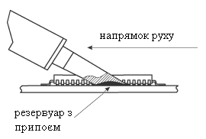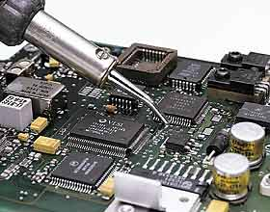
Рисунок 3.1 - Пайка з використанням наконечника типу "міні хвиля"
Профіль заглиблення, товщина стінок і бар'єрний кут розраховані так, щоб за рахунок сил поверхневого натягу крапля припою втримувалася в заглибленні, а надлишки припою видалялися із припаяних виводів. Іншими словами, сили поверхневого натягу вирішують завдання автоматичного дозування припою, не дозволяючи при цьому утворюватися «місткам» між виводами.
І сам процес, і його результат абсолютно аналогічні пайці на звичайній установці для пайки хвилею.
Добірність даного методу полягає в тому, що не ускладнюється конструкція паяльника (як у випадку паяльника із системою подачі припою), і паяльник залишається легким й ергономічним. Наконечники ж відрізняються високою зносостійкістю й невеликою ціною.
Переваги методу:
- оптимальні умови пайки: кожен контакт прогрівається не більше 1-2 секунд, що виключає утворення інтерметалевого шару, що знижує якість і міцність з'єднання;
- формування в точці з'єднання виводу елемента з контактною площадкою плати меніска необхідної стандартами форми;
- не потрібна дозування припою, тому що він сам розподіляється по контактах в оптимальній кількості;
- універсальність: наприклад, для пайки корпусів PLCC досить повернути "міні хвилю" у вертикальну площину.
Пайка гарячим повітрям виконується за допомогою термофена - інструмента, що забезпечує сфальцьований потік гарячого повітря в область пайки.
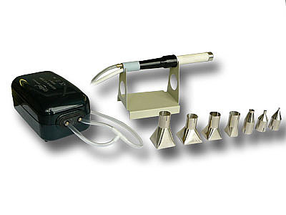
Рисунок 3.2 - Обладнання для пайки термофеном
Оскільки повітря не має високу теплопровідність, нагрівання відбувається досить плавно, що дозволяє застосовувати метод для пайки керамічних компонентів і використовувати паяльну пасту.
Рекомендоване обладнання - будь-яка паяльна станція Pace, що підтримує роботу повітряних термоінструментів (наприклад, ST115 (рисунок 3.3)), і мінітермофен TJ-70.
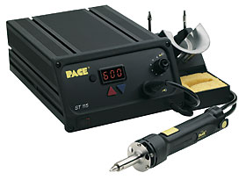
Рисунок 3.3 - Паяльна станція ST115

При імпульсній пайці нагрівання імпульсного інструмента здійснюється за рахунок струму, що протікає через наконечник або безпосередньо через з'єднання, яке потрібно запаяти.
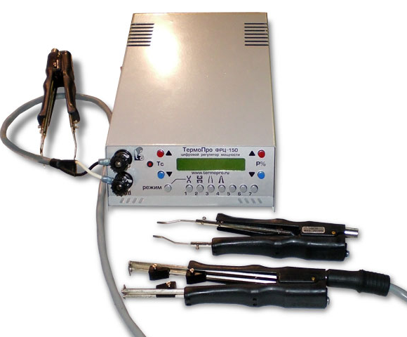
Рисунок 3.4 - Обладнання для імпульсної пайки
Струм подається тільки під час пайки. Керуючи його силою, можна керувати швидкістю збільшення температури - від кімнатної до температури пайки.
Ця особливість дозволяє використовувати імпульсний інструмент для монтажу й демонтажу керамічних конденсаторів й інших, чутливих до швидкості нагрівання компонентів.
Традиційна пайка заснована головним чином на з'єднанні двох металів, один із яких переходить у розплавлений стан і змочує, тобто з'єднується на молекулярному рівні з іншим металом, що перебуває у твердому стані. При цьому змочування є необхідною умовою утворення паяного з'єднання.
Поряд з матеріалами, що добре змочують, такими як мідь і срібло в електротехніці застосовуються матеріали, які змочуються припоєм погано або не змочуються зовсім. Це в першу чергу алюмінієві сплави, нержавіюча сталь, кераміка, стекло й т.п. Для пайки таких матеріалів застосовуються ультразвукові системи.
Принцип роботи ультразвукових систем заснований на передачі ультразвуку через наконечник паяльника в точку пайки й видалення з його допомогою окислів, тобто підготовки поверхонь до змочування. Правда, для такої пайки повинен застосовуватися спеціальний припій - CERASOLZER, зате флюс не потрібно зовсім.
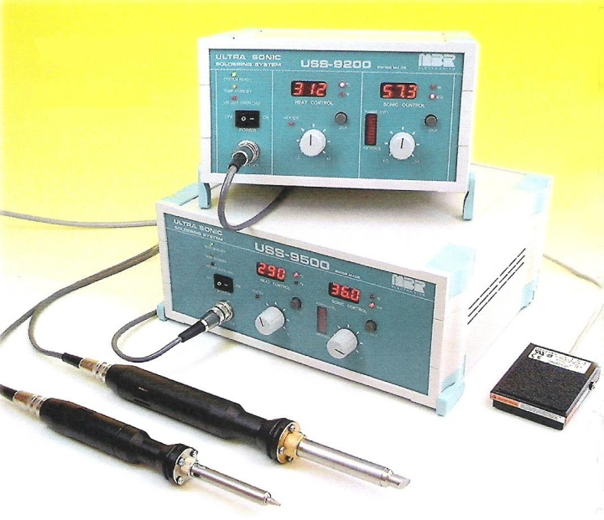
Рисунок 3.5 - Ультразвукові паяльні системи USS-9200, USS-9500

Інфрачервона пайка
Основним механізмом передачі тепла, використовуваним в установках пайки з ІЧ-нагрівом, є випромінювання. Передача теплового випромінюванням має велику перевагу, тому що це єдиний з механізмів теплопередачі, що забезпечує передачу теплової енергії по всьому об'єму монтованого пристрою. На відміну від пайки в паровій фазі в процесі пайки з ІЧ-випромінюванням швидкість нагрівання виробу регулюється зміною потужності кожного випромінювача й швидкості руху транспортера із платами. Тому термічні напруги в компонентах і друкованих платах можуть бути знижені за допомогою поступового нагрівання друкованих вузлів. Основним недоліком пайки з ІЧ-нагрівом є те, що кількість енергії випромінювання, що поглинається й відбивається компонентами й платами, залежить від поглинаючої здатності матеріалів, з яких вони виготовлені. Тому нагрівання може здійснюватися нерівномірно в межах монтованого вузла. У роботі за допомогою спектрофотометра, оснащеного інфрачервоним випромінювачем з довжиною хвилі випромінювання від 2,5 до 25 мкм, досліджувався ступінь відбиття й поглинання ІЧ-випромінювання деякими матеріалами, використовуваними у виробництві електронних компонентів і плат. Результати проведеної роботи (рисунок 3.6) показали, що поглинання окремими матеріалами електронних компонентів і плат ІЧ-випромінювання в діапазоні 2,5...25 мкм відрізняється незначно, отримані дані, що свідчать про те, що в керамічних матеріалів воно вище, ніж у склотекстоліта й пластмаси.

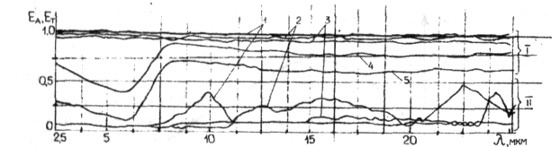
Рисунок 3.6- Залежність спектральних коефіцієнтів поглинання (Е_{Л}, I) і відбиття (Е_{Т}, II) різними матеріалами від довжини хвилі ІЧ - випромінювання
1 - пластмаса ЕКП-200; 2 – алюмооксідна кераміка ВК-94; 3 - склотекстоліта СТЭК; 4,5 - шар порошку склотекстоліта товщиною 0,1 й 0,02 мм, відповідно
При розробці електротермічного обладнання для пайки електронних компонентів на поверхню плат використовуються різні ІЧ-випромінювачі: галогенні лампи, кварцові трубчасті нагрівачі, керамічні панелі. У відзначеній роботі наведені результати дослідження спектральної відповідності ІЧ-випромінювачів й оптичних властивостей матеріалів поверхово монтованих електронних компонентів.
Були використані нагрівачі двох типів. Один – кварцовий трубчастий нагрівач (КТН) з однорядним (крок 15 мм) розташуванням шести кварцових труб з електронагрівачами у середині, загальною потужністю 10 кВт (рисунок 3.7а). І інший ІЧ-випромінювач - панельний керамічний нагрівач (ПКН). При проведенні експериментів ІЧ- випромінювачі мали однакову температуру випромінюючих поверхонь, що дискретно змінювалася від 500° С
Тому що обидва випромінювачі мали однакову температуру випромінюючих поверхонь, то довжина хвилі спектра, що відповідає максимальному випромінюванню, повинна була бути однакової. Однак у випромінюванні кварцових нагрівачів превалювала короткохвильова складова ІЧ-діапазону (1-3 мкм), а в панельному керамічному - середньохвильова (3-5 мкм).
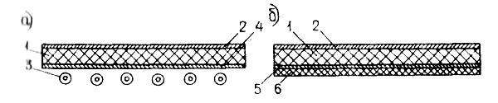
Рисунок 3.7- Схеми конструкцій ІЧ- випромінювачів
а - кварцовий трубчастий; б - панельний керамічний 1 - теплоізоляційний шар, 2 - корпус; 3 - кварцові трубки з електронагрівачами; 4 - відбивач; 5 - електронагрівник; 6 - керамічна панель-випромінювач.
Порівняльна оцінка ІЧ-випромінювачів показала, що випромінювачі на основі керамічних панелей мають більше рівномірний розподіл температури по площі випромінювання й можуть бути використані в електротермічному обладнанні для попереднього нагрівання паяльної пасти, електронних компонентів і друкованої плати. Випромінювачі ж на основі кварцових трубок з електронагрівачами, щоб уникнути перегріву електронних компонентів, доцільно використовувати безпосередньо при короткочасному й селективному впливі ІЧ- випромінювання на позиціях пайки.
Конструкція типової установки для ІЧ-пайки наведена на рисунку 3.8. Установка складається з корпусу 1, усередині якого розташоване кілька зон нагрівання, у кожній з яких підтримується заданий тепловий режим. У першій і другій зонах провадять поступове попереднє нагрівання виробу 2 за допомогою плоских нагрівачів 3. Пайку провадять у третій зоні швидким нагріванням об'єкта вище температури плавлення припою за допомогою кварцового ІЧ-нагрівача 4, потім друкована плата з електронними компонентами охолоджується за допомогою пристрою 5. Друковані плати транспортуються за допомогою стрічкового конвеєра 6. Режими роботи нагрівачів і швидкість конвеєра регулюються за допомогою мікропроцесорної системи 7, температурний профіль робочих зон відображається на екрані дисплея 8.
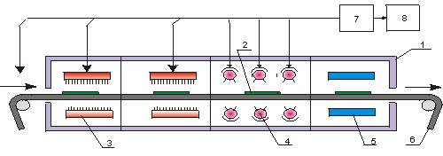
Рисунок 3.8- Схема установки пайки ІЧ-випромінюванням
У ряді робіт виконаний детальний аналіз фізичних особливостей протікання процесів теплопереносу друкованих вузлів при ІЧ-пайці. Розгляд на прикладі друкованого вузла послідовних процесів теплопереносу в керамічній 11-шарової платі розміром 120x100x3 мм із інтегральною мікросхемою в керамічному корпусі CBGA (Ceramic Ball Grid Array) розміром 30x30 мм із матричним розташуванням кулькових виводів знизу корпуса встановило зміну температури по довжині плати в міру проходження по зонах нагрівання (рисунок 3.9).
Відзначено, що на початковій стадії процесу проявляється ефект різного розташування інтегральної схеми на платі, поблизу передньої (по руху) кромки, у центрі й у задньої кромки. У підобластей плати, що прилягають до місця розташування інтегральної схеми, температура виявляється помітно нижче. У міру просування друкованого вузла, у зонах 2, 3 цей ефект проявляється більш яскраво, що пояснюється великою теплоємністю корпуса інтегральної схеми, що спричиняє більш повільний його прогрів й, відповідно, наявність відтоків тепла із плати в керамічний корпус.
Якщо на стадії нагрівання має місце зниження температури в підобластях плати, що прилягають до місця розташування інтегральної схеми, то на стадії охолодження, після пайки, температурні рівні керамічного корпуса інтегральної схеми, через велику його теплоємність, знижуються повільніше, ніж температура плати, обумовлюючи при цьому наявність перетікань теплоти з корпуса в плату.
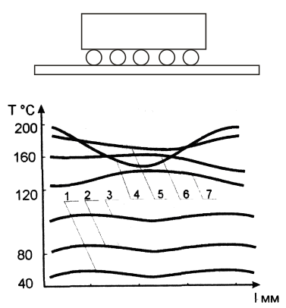
Рисунок 3.9 - Температура нижньої поверхні керамічної плати при ІЧ-пайці мікросхем в CBGA-корпусах у різні моменти часу
Аналіз зміни в часі температурних перепадів у центральному поперечному перерізі керамічного корпуса інтегральної схеми (при різних положеннях його на платі) показав, що найбільше значення максимуму температурного перепаду спостерігається для ситуації, що відповідає розташуванню його в передньої (по руху) кромки плати, найменше - при його розміщенні задньої кромки. Дослідження характеру розподілу температури по товщині плати показало, що мають місце зсуву положення екстремуму температури пов'язане з різною інтенсивністю нагрівання верхньої й нижньої поверхні плати в міру проходження в робочих зонах спочатку й наприкінці конвеєра установки ІЧ-пайки (рисунок 3.10). У наступних роботах розрахунковим шляхом було встановлено, що для картини теплових явищ при ІЧ-пайці інших електронних компонентів на поверхню різних (керамічних і стеклотекстолітових) плат характерні описані вище закономірності, зв'язані, в основному, зі специфікою процесу теплопереносу в платі й компонентах. Практика використання ІЧ-пайки електронних компонентів на поверхню плат показала, що значний вплив на рівномірність нагрівання друкованого вузла надають встановлені на платі компоненти, причому як їхня кількість, геометрія, так і маса. Регулювання температури в зонах попереднього нагрівання дозволяє зменшити розкид температури в друкованій платі й електронних компонентах при ІЧ-пайці.
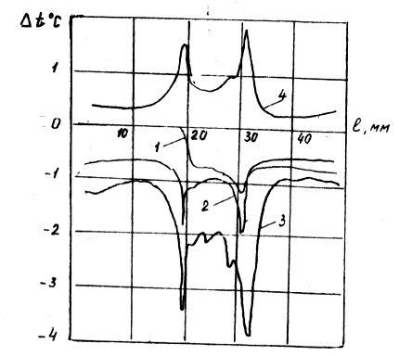
Рисунок 3.10 - Зміна різниці температури t між верхньою й нижньою поверхнями керамічної плати при ІЧ-пайці мікросхем у керамічному корпусі CBGA у різні моменти часу
До недоліків ІЧ-пайки варто віднести можливість перегріву компонентів, вибірковість стосовно матеріалу монтажної основи, труднощі видалення залишків флюсу.

Лазерна пайка
Лазерна пайка (пайка променем лазера) не належить до групових методів пайки, оскільки монтаж ведеться по кожному окремому виводу компонента або по рядах виводів. Для нагрівання з'єднань застосовуються твердотільні лазери або газові лазери (на СО₂).
У порівнянні з іншими методами лазерна пайка має ряд переваг. Під час пайки друкована плата й корпуси електронних компонентів практично не нагріваються, що дозволяє монтувати компоненти, чутливі до теплових впливів, а також компоненти з малим кроком виводів, наприклад, центральні процесори універсальних обчислювальних машин, корпуса таких процесорів можуть мати 10000-15000 паяних з'єднань. Така щільність монтажу не реалізована за допомогою інших методів пайки розплавлюванням дозованого припою, оскільки при цьому головним є якість і надійність паяних сполук, а не продуктивність монтажу.
При використанні добре просушеної паяльної пасти паяні з'єднання формуються без утворення кульок припою або перемичок. Крім того, при використанні лазерної пайки немає необхідності в попередньому підігріві багатошарової друкованої плати, що звичайно необхідно робити при пайці в паровій фазі для запобігання розшарування плати. Не потрібно при лазерній пайці створювати спеціальне захисне газове середовище. Процес пайки ведеться в нормальній атмосфері без застосування інертних газів.
Лазерна пайка не є альтернативним методом стосовно інших методів пайки. Її переваги дозволяють використовувати її при створенні особливо надійних паяних з'єднань у друкованих вузлах з підвищеною щільністю компонування електронних компонентів.
Сучасні установки лазерної пайки складаються з випромінюючої голівки, блоку живлення, системи охолодження, системи керування і пристроїв, що забезпечують безпеку роботи.
Техніка монтажу електронних компонентів на поверхню друкованих плат пред'являє ряд основних вимог до установок лазерної пайки:
- установка повинна бути здатна монтувати електронні компоненти всіх типів, поза залежністю від їхніх розмірів, форми й кута установки на поверхню плати;
- пайка повинна вестися одночасно двома променями для запобігання дефекту «надгробного каменю»;
- кожен промінь повинен програмуватися незалежно один від одного, що забезпечує пайку асиметричних компонентів;
- необхідно мати можливість незалежно програмувати енергію для різних контактних площадок на платі.
Застосування установок лазерної пайки має ряд переваг при реалізації технології поверхневого монтажу:
- точкове нагрівання спрямованим променем лазерного випромінювання зберігає селективність процесу пайки, що дозволяє здійснювати, наприклад, ремонт і заміну компонентів;
- джерело лазерного випромінювання може бути винесений за межі робочого простору, оскільки пайку можна здійснювати, наприклад, через скло, це спрощує вибір середовища для проведення й дозволяє домогтися необхідної чистоти процесу;
- с застосуванням оптичного волокна в якості світловоду для подачі енергії випромінювання й автоматизації роботи виконавчих механізмів, установка для пайки стає компактною, гнучкою, швидко перебудовується, високопродуктивною. За допомогою системи дзеркал можна розкласти лазерний промінь на кілька променів і виконати одночасно багатоточкову пайку. Для пайки рекомендується лазерне випромінювання із щільністю енергії 10⁵…10⁷ Вт/см² при фокусуванні випромінювання в пляму діаметром 10…100 мкм. Температурно-часова характеристика процесу лазерної пайки інтегральної мікросхеми в пластмасовому корпусі PLCC наведена на рисунку 3.11.
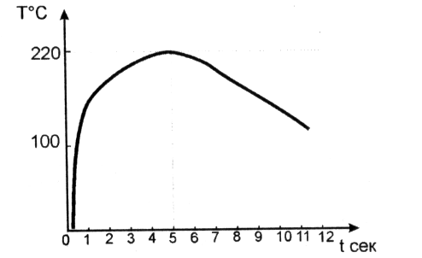
Рисунок 3.11- Температурно-часова характеристика процесу лазерної пайки

Конвекційна пайка
Конвекційний метод заснований на нагріванні повітря в об'ємі сопла, що накриває компонент, за рахунок подачі в цей об'єм додаткового гарячого повітря зі швидкістю, необхідної тільки для його перемішування й вирівнювання температури в повному обсязі сопла.
Не слід плутати конвекційний процес із роботою звичайного фена, що здійснює нагрівання шляхом обдуву об'єкта розпеченим потоком повітря. Крім того, використання фена без антистатичного захисту істотно збільшує ризик ушкодження компонентів статичною електрикою, наведеною потоком повітря, що рухається.
При цьому, верхня частина корпуса нагрівається швидше, ніж кулькові виводи, оскільки вони контактують із платою, що утрудняє їхнє нагрівання. Очевидно, якщо прогрівати компонент за допомогою фена з постійною температурою або інфрачервоним випромінювачем постійної інтенсивності, то при досягненні необхідної температури пайки на кульках (220° С) корпус виявиться перегрітим.
Уникнути перегріву дозволяє поетапне підвищення температури з витримкою часу на кожному етапі для поступового вирівнювання температури в повному обсязі корпуса.
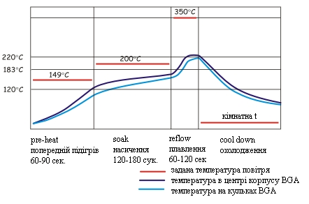
Рисунок 3.12 - Температурно-тимчасова характеристика процесу конвекційної пайки
Широке поширення одержали два групових методи пайки - інфрачервоний і конвекційний. Інфрачервона пайка дозволяє сформувати досить точний температурний профіль завдяки малої інерційності ІЧ-випромінювання. Недоліком інфрачервоного методу є залежність ступеня нагрівання від оптичних властивостей і геометрії матеріалу. Більше широке поширення одержав конвекційний метод пайки. Метод забезпечує рівномірне нагрівання по всьому об'ємі друкованої плати, але середовище нагрівання володіє інерційністю й не дає можливості організувати точний температурний профіль.
Тому останнім часом з метою поліпшення рівномірності нагрівання друкованої плати й електронних компонентів у процесі пайки, використовуються комбіновані установки. При їхній роботі комбінація конвекційного методу (нагрівання циркулюючим гарячим повітрям) і кварцових (інфрачервоних у видимому діапазоні) випромінювачів забезпечує як рівномірність нагрівання друкованих вузлів протягом усього процесу пайки, так і швидкість нагрівання на «пікових» ділянках профілю. У верхній частині камери розташовані чотири ІЧ-випромінювачі. Передбачено автоматичне транспортування плати в робочу зону й у зону примусового охолодження. Можливий вибір до 28 температурних профілів, візуальний контроль процесу в робочій камері через оглядове скло, підключення термопар для контактного виміру температури в критичних точках плати при обробці техпроцесу. Можливе з'єднання печі із зовнішньою системою витяжки й комп'ютером.

3.5 Аналіз технологічності виробу

Під технологічністю конструкції розуміють таке сполучення конструктивно-технологічних вимог, що забезпечує найбільш просте й економічне виробництво виробів при дотриманні всіх технічних і експлуатаційних умовах.
Оцінка технологічності конструкції полягає в розрахунку комплексного показника технологічності даного виробу і порівнянні його з нормованим показником, установленим для даного виду виробу. Нормований показник технологічності для дрібносерійного виробництва знаходиться в межах від 0,45 до 0,7. Комплексний показник визначається на основі відносних приватних показників і коефіцієнтів їхнього впливу на технологічність виробу , що приведені в таблиці 3.1.
Для розрахунку відносних приватних показників технологічності електронних блоків ЕОА, виконаних на основі друкованого монтажу, найбільш часто використовуються наступні коефіцієнти.

Таблиця 3.1 - Показники технологічності і коефіцієнти значимості
Порядковий номер у ранжируваній послідовності | Показник технологічності | Коефіцієнт значимості $j_{i}$
1 | $$К_{\text{ИМС}}$$ | 1,000
2 | $$К_{\text{повЭРЭ}}$$ | 1,000
3 | $$К_{\text{мпЭРЭ}}$$ | 0,75
4 | $$К_{\text{зЭРЭ}}$$ | 0,5

Коефіцієнт використання мікросхем та мікрозборок
$К_{\text{ИМС}}=\frac{Н_{\text{ИМС}}}{Н_{\text{ИМС}}+Н_{\text{ЭРЭ}}}$ (3.1)
де $Н_{\text{ЭРЭ}}$ - загальне число ЕРЕ;
$Н_{\text{ИМС}}$ - загальне число мікросхем і мікрозбірок.
$К_{\text{ИМС}}=\frac{7}{7+\text{59}}=0,\text{113}$
Коефіцієнт повторюваності ЕРЕ
$К_{\text{пов}\text{.}\text{ЭРЭ}}=1−\frac{Н_{т\text{.}\text{ЭРЭ}}}{Н_{\text{ЭРЭ}}}$, (3.2)
де Н${}_{т\text{.}\text{ЭРЭ}}$ - число всіх типорозмірів ЕРЕ, деталей та ІМС
$К_{\text{пов}\text{.}\text{ЭРЭ}}=1−\frac{6}{\text{59}}=0,9$
Коефіцієнт автоматизації і механізації підготовки елементів до монтажу
$К_{м\text{.}п\text{.}\text{ЭРЭ}}=\frac{Н_{м\text{.}п\text{.}\text{ЭРЭ}}}{Н_{\text{ЭРЭ}}}$, (3.3)
де Н${}_{м\text{.}п\text{.}\text{ЭРЭ}}$ - число ЕРЕ і ІМС, підготовка до монтажу яких здійснюється механізованими або автоматизованим способом;
$К_{м\text{.}п\text{.}\text{ЭРЭ}}=\frac{\text{51}}{\text{59}}=0,\text{86}$
Коефіцієнт застосовності ЕРЕ
$К_{З\text{.}\text{ЭРЭ}}=1−\frac{Н_{т\text{.}\text{ор}\text{.}\text{ЭРЭ}}}{Halignl{\begin{aligned}т\text{.}\text{ЭРЭ}\end{aligned}}_{}}$, (3.4)
де $H_{Т0}$ - кількість типорозмірів оригінальних ЕРЕ, ІМС і деталей, тобто розроблених і виготовлених підприємством, що випускає ЕА.
$$К_{п\text{.}\text{ЭРЭ}}=1−\frac{2}{6}=0,\text{67}$$
Комплексний показник технологічності
$К=\frac{\sum_{і=1}^{5}{К_{і}}∗ϕ_{і}}{\sum_{і=1}^{5}{ϕ_{і}}},$ (3.5)
де $K_{i}$ - розрахований базовий показник;
$n$ - число базових показників.
$$К=\frac{0,\text{113}⋅1+0,9⋅1+0,\text{86}⋅0,\text{75}+0,\text{67}⋅0,5}{1+1+0,\text{75}+0,5}=0,\text{664}$$

Порівнюючи комплексний показник технологічності виробу з нормованим показником технологічності для дрібносерійного виробництва можна зробити висновок про те, виріб, що розробляється, є досить технологічним.

4 ЗАХОДИ З ОХОРОНИ ПРАЦІ

4.1 Аналіз небезпечних і шкідливих факторів при виробництві (експлуатації) виробу

У цій частині дипломного проекту розглянемо умови виготовлення і умови експлуатації розробленого пристрою з урахуванням організації безпеки праці.
Категорії тяжкості виконуваних робіт при виготовленні і експлуатації виробу встановлюються відповідно до ДСТУ 12.1.005-88. Умови виготовлення і експлуатації відносяться до 1-ої категорії - легкі фізичні навантаження. Відповідно до цього ДСТУ установлюються параметри температури навколишнього повітря, відносної вологості, щільності і швидкості руху повітряного потоку на робочому місці.
У результаті впливу шкідливих речовин можуть мати місце нещасні випадки і професійні захворювання. Аналіз причин нещасних випадків дозволяє згрупувати їх умовно на технічні, організаційні, санітарно-гігієнічні, психофізіологічні, економічні і соціально-психологічні.
ТП виготовлення пристрою складається з різних технологічних операцій: виготовлення деталей, зборки їх у виріб, налагодження блоку. Розглянемо перераховані вище технологічні операції. При механічній обробці матеріалів виникає ряд небезпечних і шкідливих виробничих факторів:
- частини, що рухаються, виробничого встаткування;
- різальні інструмент;
- висока температура поверхні оброблюваної деталі;
- стружка, пил, шум, вібрація.
Сучасна технологія виготовлення ДП складається з великої кількості операцій.
Для виявлення порушення норм по охороні праці і запобігання травматизму важливе значення має єдиний для всіх галузей народного господарства порядок розслідування і обліку нещасних випадків на виробництві, “ Положенням про розслідування і облік нещасних випадків на виробництві”.

4.2 Заходи з охорони праці

На підставі описаних у підрозділі 4.1 небезпечних і шкідливих виробничих факторів передбачається ряд заходів щодо забезпечення безпеки праці. Відповідно до ДСТУ 12.0.002-75 безпека виробничих процесів забезпечується вибором технологічного процесу.
Для попередження поразки електричним струмом передбачається використання на встаткуванні захисних засобів - плавка вставка запобіжника або автоматичний вимикач.
Відповідно до ДСТУ 12.2.003-74 необхідно, щоб небезпечні ділянки встаткування мали захисні екрани або офарблювалися в яскраві кольори.
У розроблювальному проекті пропонується використати приточно-витяжну вентиляцію.
Кількість повітря, яку необхідно подавати в приміщення для забезпечення необхідних параметрів повітряного середовища, визначається на підставі кількість тепла, вологи і шкідливих речовин, що надходять у приміщення, а також з огляду на видалення повітря місцевими отсосами від устаткування, загальобмінною вентиляцією.
Кількість необхідного подаваного повітря залежно від кількості шкідливих речовин, що виділяються, визначається по формулі
$$L=L_{\text{мт}}+\frac{Z−L_{\text{мт}}(С_{м}−С_{n})}{C_{\text{ух}}−С_{n}}$$ | (4.1)
де L${}_{\text{мт}}$ - кількість повітря, що видаляє з робочої або обслуговуючої зони приміщення місцевими отсосами, загальобмінною вентиляцією і на технологічні або інші потреби, м³/ч;
Z -кількість шкідливий речовин, що надходять у повітря приміщення, мг/ч;
$C_{м}$- концентрація шкідливих речовин у повітрі видаляє з робочої зони місцевими отсосами на технологічні або інші потреби, мг/м${}^{3}$ ;
$C_{\text{ух}}$- концентрація шкідливих речовин у повітрі, що видаляє із приміщення, мг/м${}^{3}$;
$C_{n}−$ кількість шкідливих речовин у повітрі, що подається в приміщення, мг/м.${}^{3}$
У якості місцевих отсосів при пайці застосовуються шарнірно-телескопічні отсоси прямокутної форми, установлювані у вертикальній площині стола. Для ручної пайки використаються два монтажних столи.
Кількість повітря, що відсмоктує, для прямокутних отворів з гострими крайками (м³/с) визначається по формулі
$$L_{\text{мт}}=\left(S_{}+{7,7}_{}⋅E^{0,\text{63}}⋅X^{1,4}\right)⋅V_{x},$$ | (4.2)
де S – площа всмоктувального отвору, м${}^{2}$ ;
Е – більша сторона прямокутного всмоктувального отвору, (Е = 0,14 0,28 м);
Х – відстань від площини всмоктувального отвору до розглянутої зони пайки, (Х = 0,1 0,3 м);
$V_{х}$- швидкість руху повітря в зоні пайки, м/с.
Менша сторона прямокутного усмоктувального отвору визначається з оптимального співвідношення:
$$bE=0,\text{24}⋅{\left(XE\right)}^{0,\text{36}};$$ | (4.3)
$$b=E⋅{\left(0,\text{24}(XE\right)}^{0,\text{36}})=0,\text{28}⋅\left(0,\text{24}⋅{\left(0,10,\text{28}\right)}^{0,\text{36}}\right)=0,\text{05}м$$
$$L_{\text{мт}}=\left(0,\text{05}⋅0,\text{28}+7,7⋅0,{\text{28}}^{0,\text{63}}⋅{0,1}^{1,4}\right)⋅0,2⋅2=0,\text{08}{м^{3}}/с=\text{28},8{м^{3}}/ч$$
Приймаємо: Z = 500 мг/ч; См = 10,01 мг/м${}^{3}$ , Сухий = 20,02 мг/м${}^{3}$ , Сn = 0, тоді $L=\text{28},8+\frac{\text{500}−\text{28},8⋅\text{10},\text{01}}{\text{20},\text{02}}=\text{39},4{м^{3}}/ч$
За результатами розрахунку можна зробити висновки, що для забезпечення виробничої санітарії і гігієни праці при виробництві даного блоку необхідно подавати в робоче приміщення 39,4 м³/ч чистого повітря.
Величезну роль грає правильно обрана система освітлення. У розроблювальному проекті передбачається використати змішане освітлення. У світлий час доби приміщення буде освітлюватися через віконні прорізи, в інший час використовується штучне освітлення. Штучне освітлення в робочому приміщенні передбачається здійснювати з використанням джерел світла у світильниках загального освітлення.
Для зменшення небезпеки виникнення пожежі забороняється використання електричних кабелів з ушкодженою ізоляцією і поганими контактами в місцях сполучення, сполучення електричних проводів між собою і з металоконструкціями, застосування саморобних запобіжників.
Як первинні засоби пожежогасіння пропонується використати вуглекислотні вогнегасники в ручному виконанні (ОУ-5), достоїнствами яких є:
- висока ефективність гасіння пожежі;
- схоронність електронного встаткування після гасіння пожежі;
- діелектричні властивості вуглекислого газу, що дозволяє використати ці вогнегасники навіть у тому випадку, коли не вдається знеструмити електроустановку відразу.
Охорона атмосферного повітря досягається очищенням викидів підприємства, виділенням санітарно-захисних зон і застосуванням безвідхідного виробництва.
Для запобігання попадання шкідливих речовин у водойми та інші водні ресурси необхідно розміщати підприємство вдалині від цих місць. Якщо на підприємстві використовується вода, що потім скидається назад у водойму, то вона повинна проходити очищення в очисних спорудженнях, або потрібно використати замкнутий цикл застосування водних ресурсів.
Для захисту атмосферного повітря від викидів шкідливих газів використаються абсорбційні і адсорбційні методи.
Абсорбційні методи засновані на поглинанні шкідливих домішок рідинами. Контакт газів з рідинами здійснюється в спеціальних апаратах - абсорберах, у яких газ і рідина рухаються противопотоком. В абсорбері відбувається хімічна взаємодія між шкідливими речовинами, що втримувалися в газах, і компонентами поглинаючого розчину або суспензії.
Адсорбційні методи очищення засновані на поглинанні шкідливих домішок поверхнею твердих тіл. Важливою особливістю адсорбції є те, що процес протікає без зміни хімічної природи речовин, що поглинаються, і адсорбера. Це дозволяє повертати поглинені гази у виробництво і багаторазово використати адсорбент.
ВИСНОВОК

У процесі виконання дипломного проекту була розроблена конструкція і визначена технологія виготовлення блоку голосового інформатора згідно вимогам технічного завдання. Пояснювальна записка дипломного проекту відображає послідовність розробки блоку, вихідними даними до яких була схема принципова блоку голосового інформатора та умови експлуатації пристрою.
У конструкторській частині обрані форма і матеріал друкованої плати, а також розраховані елементи друкованого монтажу з урахуванням технологічних можливостей виробництва для третього класу точності друкованих плат. Розрахунок надійності показав, що ймовірність безвідмовної роботи після 10 тис. годин склала 0,907, що задовольняє технічному завданню.
При виконанні технологічної частини проекту була обрана послідовність типових технологічних операцій застосовуються на підприємстві-виробнику з урахуванням обсягу виробництва. Розрахований комплексний показник технологічності блоку (К = 0,664), за яким можна зробити висновок про достатню технологічність розроблюваного пристрою.
У розділі охорона працi був зроблений аналіз шкідливих виробничих факторів, запропоновані заходи з техніки безпеки, по виробничій санітарії і гігієні праці. Так само були запропоновані заходи з пожежної безпеки й безпеки життєдіяльності. Був проведений розрахунок вентиляції.
Таким чином, в процесі дипломного проектування була розроблена конструкція та технологія блоку голосового інформатора, проведені всі необхідні розрахунки та зробили висновок про доцільність введення виробу у виробництво.

ПЕРЕЛІК ВИКОРИСТАНИХ ДЖЕРЕЛ

- Горобец А. И. и др. Справочник по конструированию радиоэлектронной аппаратуры (печатные узлы). – К.: Технiка, 1985. – 312 с.
- Практическое пособие по конструированию РЭА / В.Т.Белинский, А.Б.Грозин ;под ред. К.Б.Круковского-Синевича, Ю.Л.Мазора.-К.:Вища шк., 1992.-494с.
- Справочник конструирования РЭА: Общие принципы конструирования / Под ред. Р. Г. Варламов. – М.: Сов. радио, 1980. – 480 с.
- Шерстнев В. В. Конструирование и микроминиатюризация ЭВА: Учебник для вузов. – М.: Радио и связь, 1984. – 272 с.
- Преснухин Л. Н., Шахнов В. А. Конструирование электронных вычислительных машин и систем: Учебник для втузов. – М.: Высшая школа, 1986. – 572 с.
- Техноглогия и автоматизация производства радиоэлектронной аппаратуры: Учебник для вузов / И.П.Бушминский, Ш.М.Чабдарова.-М.:Радио и связь,1989.-624с.
- Технология ЭВА, оборудования и автоматизация: учебное пособие для студентов вузов специальности "Конструирование и производство ЭВА" / Алексеев В. Г., Гриднев В. Н., Нестеров Ю. И. и др. – М.: Высшая школа, 1984. – 392 с.
- Автоматизация и механизация сборки и монтажа узлов на печатных платах / Под ред. Журавского В. Г. – М.: Радио и связь, 1988. – 280 с.
- Роткоп Л. Л., Спокойный Ю. Н. Обеспечение тепловых режимов при конструировании радиоэлектронной аппаратуры. – М.: Сов. радио, 1976. – 232 с.
- Скрипников Ю.Ф. Радиаторы для полупроводниковых приборов.М.-Энергия,1973.-48с.
- Голенкевич Т. А. Прикладная теория надежности. – М.: Высшая школа, 1985. – 168 с.
- Яншин А. А. Теоретические основы конструирования, технологии и надежности ЭВА. – М.: Радио и связь, 1983. – 312 с
- Иыуду К.А. Надежность, контроль и диагностика вычислительных систем и машин: Учебное пособие для вузов. -М.: Высш.шк.,1989.-216с.
- Конструирование радиоэлектронной и электронной вычислительной аппаратуры с учетом электромагнитной совместимости / А.Д.Князев, Л.Н.Кечиев. –М.:Радио и связь,1989. –224с.
- Разработка и оформление конструкторской документации радиоэлектронной аппаратуры: Справочник / Э. Т. Романычева и др.; Под ред. Э. Т. Романычевой. – М.: Радио и связь, 1989. – 448 с.
- Павлов С.П. и др. Охрана труда в приборостроении.- М.: «Высшая школа, 1986.
- Ткачук К.Н., Сабарно Р.В. и др. Охрана труда и окружающей среды в радиоэлеткронной промышленности. –К.: "Выща школа", 1988.
- Долин П.А. Справочник по технике безопасности. –М.:»Энергоатомиздат», 1984 г.
- Безопасные уровни содержания вредных веществ в окружающей среде. ГосНИИБХП, г.Северодонецк, 1994 г.

